Resolución del Pleno del Instituto de Transparencia, Acceso a la Información Pública y Protección de Datos Personales del Estado de México y Municipios, con domicilio en Metepec, Estado de México, de fecha cinco de noviembre de dos mil veinte.

VISTO el expediente formado con motivo del recurso de revisión 03582/INFOEM/IP/RR/2020, promovido por el C. Xxxxxxx Xxxxx Xxxxxx Xxxxxxxx Xxxxxxxxxx en lo sucesivo EL RECURRENTE, en contra de la respuesta emitida por el Ayuntamiento de Ixtapan de la Sal, en lo sucesivo EL SUJETO OBLIGADO, se procede a dictar la presente resolución con base en lo siguiente:

RESULTANDO

- En fecha diez de julio de dos mil veinte, EL RECURRENTE presentó a través del Sistema de Acceso a la Información Mexiquense, en lo subsecuente EL SAIMEX, ante EL SUJETO OBLIGADO, la solicitud de acceso a la información pública, a la que se le asignó el número 01184/IXTASAL/IP/2020, mediante la cual requirió por dicha vía, lo siguiente:

“SE ADJUNTA ARCHIVO.” (Sic)

Asimismo, adjunto el archivo electrónico Datos.rar del que se desprende lo siguiente:

➢ A partir de qué fecha contamos con la presencia de elementos de la Marina Armada de México en el Municipio.
➢ Cuantos elementos se encuentran operando de forma permanente en el Municipio.
➢ Copia del acta de cabildo en donde fue autorizada tanto la presencia como el presupuesto para el hospedaje de los miembros de la marina.
➢ Así mismo copia del acuerdo en donde se solicitó la presencia de la Marina en el Municipio, así como los requisitos para contar con la misma.
➢ Como se asignaron los recursos con que se sufraga el hospedaje de los mismos.
➢ Nombre del hotel asignado para el hospedaje.
➢ Como fue asignado el contrato para prestar el servicio de hospedaje y estacionamiento de los mismos.
➢ Si existe contrato de prestación de servicios de hospedaje (proporcionarme copia del mismo)
➢ Mediante que mecanismo se eligió el lugar de hospedaje.
➢ Si se proporciona servicio de estacionamiento a cuánto asciende la renta mensual del espacio destinado para ello y si existe algún contrato del mismo.
➢ En caso de asignación directa del espacio de hospedaje que requisitos se debieron cumplir.
➢ Si algún miembro del cabildo tiene relación directa o indirecta con la empresa encargada de proporcionar el servicio de hospedaje.
Como fue el procedimiento para cotizar el servicio y en base a qué criterio se asignó el lugar de hospedaje, si existe alguna cotización por escrito favor de facilitarme copia de la misma.

- De las constancias que obran en el expediente electrónico del SAIMEX, en fecha dieciséis de julio de dos mil veinte, el Titular de la Unidad de Transparencia del SUJETO OBLIGADO, mediante los folio 00184/IXTASAL/2020/TSP/0001, 00184/IXTASAL/2020/TSP/0002, 00184/IXTASAL/2020/TSP/0003 y 00184/IXTASAL/2020/TSP/0004, turnó los requerimientos de información a los Servidores Públicos Habilitados, a fin de colmar la solicitud de acceso a la información; tal y como, se aprecia en la siguiente imagen:

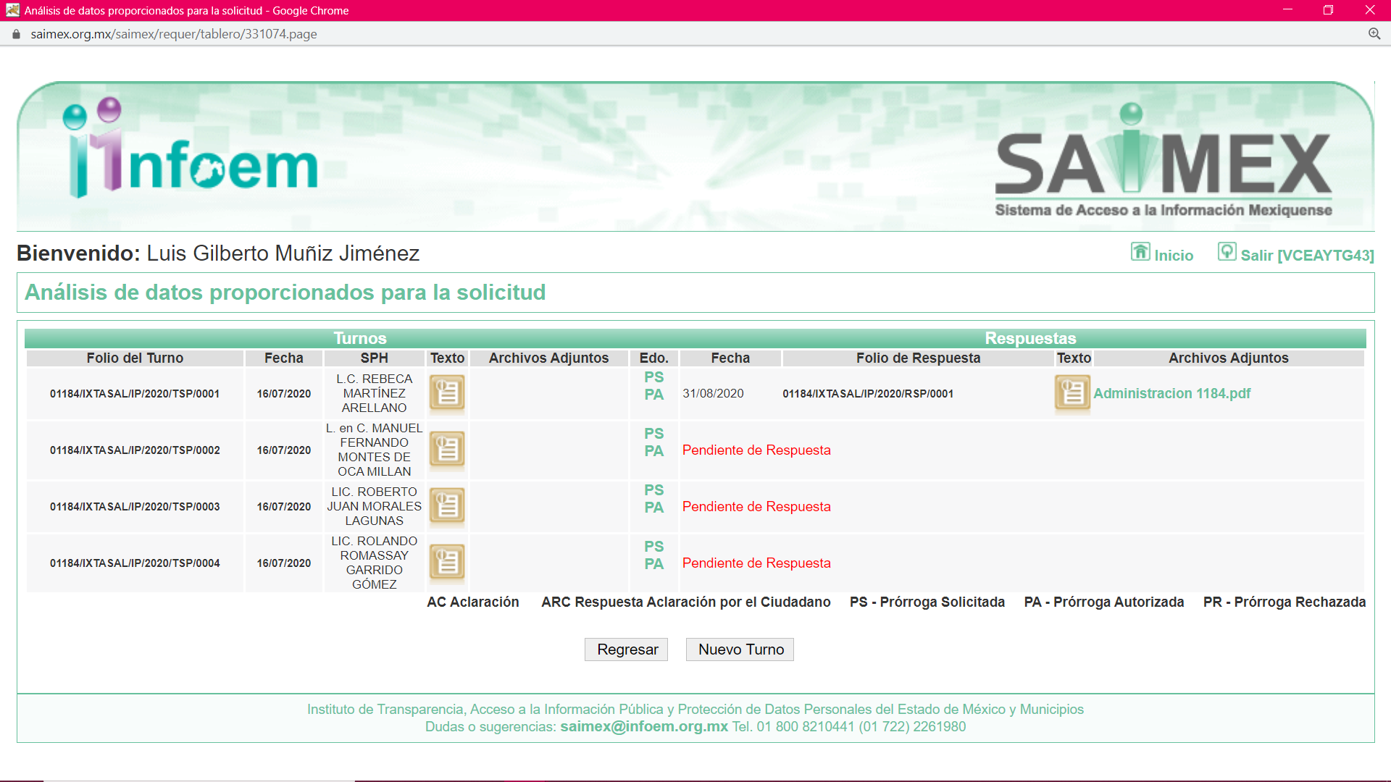

- Posteriormente, en fecha veinticuatro de agosto de dos mil veinte, EL SUJETO OBLIGADO informó al particular que el plazo para atender su solicitud de acceso a la información se había prorrogado por siete días hábiles adicionales para la solicitud 00184/IXTASAL/IP/2020; en los términos siguientes:

Con fundamento en el artículo 163 de la Ley de Transparencia y Acceso a la Información Pública del Estado de México y Municipios, se le hace de su conocimiento que el plazo de 15 días hábiles para atender su solicitud de información ha sido prorrogado por 7 días en virtud de las siguientes razones:

Con fundamento en el artículo 163 de la Ley de Transparencia y Acceso a la Información Pública del Estado de México y Municipios, se le hace de su conocimiento que el plazo de 15 días hábiles para atender su solicitud de información ha sido prorrogado por 7 días en virtud de las siguientes razones: Se le solicita dé cumplimiento en un plazo menor al solicitado, para estar en condiciones de atender la solicitud.

L. EN D. MARICELA RAMIREZ COTERO
Responsable de la Unidad de Transparencia

- Posteriormente, el día dos de septiembre de dos mil veinte, EL SUJETO OBLIGADO dio respuesta a la solicitud de acceso a la información pública requerida por EL RECURRENTE, en los siguientes términos:

“…
Con fundamento en el artículo 53, Fracciones: II, V y VI de la Ley de Transparencia y Acceso a la Información Pública del Estado de México y Municipios, le contestamos que: Con fundamento en los artículos 12 y 53, fracciones II y VI y 163 de la Ley de Transparencia y Acceso a la Información del Estado de México y Municipios, adjunto al presente se servirá encontrar el Acuerdo de la Vigésima Novena Sesión Extraordinaria del Comité de Transparencia, de fecha 31 de agosto de dos mil veinte, por medio de la cual el Comité de Transparencia aprobó la clasificación de la información como RESERVADA en su totalidad, en términos de los artículos 1, 2, 4, 7, 8, 10, 11, primer párrafo, 12, 14 15, 21, 22, 49 fracción XII, 122, 123 fracción II, 124 fracción II, 125, 132 fracción I, de la Ley de Transparencia y Acceso a la Información Pública del Estado de México y Municipios. Asimismo, en términos del artículo 177 de la Ley de la Materia, se le informa que tiene derecho a interponer recurso de revisión en contra de la respuesta proporcionada dentro del plazo de quince días hábiles, siguientes a la fecha de la notificación de la presente respuesta. ATENTAMENTE L. EN D. MARICELA RAMIREZ COTERO Titular de la Unidad de Transparencia.

ATENTAMENTE
L. EN D. MARICELA RAMIREZ COTERO” (Sic)

Asimismo, EL SUJETO OBLIGADO adjuntó a su respuesta los archivos electrónicos administración 1184.pdf mediante el cual hacen del conocimiento del particular que la información se encuentra reservada por 3 años; asimismo, adjuntó el archivo electrónico ACTA IXTASAL-CT-0029EXT-2020.pdf del que se desprende el Acta de la Vigésima Novena Sesión Extraordinaria del Comité de Transparencia mediante el cual clasifican la información requerida por el particular.

- Inconforme con la respuesta del SUJETO OBLIGADO, en fecha dos de septiembre de dos mil veinte, EL RECURRENTE, a través del SAIMEX, interpuso el recurso de revisión objeto del presente estudio, al que se le asignó el número al rubro citado, en el que señaló como acto impugnado, lo siguiente:

“RESERVA DE INFORMACION DEL FOLIO 0001184/IXTASAL/IP/2020.” (Sic)

Asimismo, EL RECURRENTE indicó como razones o motivos de inconformidad:

“DE ACUERDO AL ART. 140 DE LA LEY DE TRANSPARAENCIA NO ENCUENTRO NINGUN FUNDAMENTO EN CUANTO A CLASIFICAR LA INFORMACION COMO RESERVADA, Y EL ART. 142 FRACCION IV NO PUEDE CLASIFICARSE DE RESERVADA INFORMACION DE UN POSIBLE ACTO DE CORRUPCION YA QUE ES DEL DOMINIO PUBLICO EL LUGAR EN DONDE SE LES BRINDA HOSPEDAJE Y ES PAGADO CON RECURSOS PUBLICOS ANTE LO CUAL SOLO SE SOLICITA INFORMACION DEL PROCEDIMIENTO DE CONTRATACION DEL SERVICIO SI FUE DE MANERA DIRECTA O HUBO ALGUN CONCURSO Y EL COSTO DEL MISMO, ASI MISMO LA REUNION EXTRAORDINARIA SE LLEVO A CABO EL DIA 31 DE AGOSTO DEL PRESENTE Y LA CONTESTACION SE DIO EL DIA 2 DE SEPTIEMBRE, NO PUDIENDO SER RESERVADA EN SU TOTALIDAD YA QUE CONSIDERO ELEMENTOS PARA UN POSIBLE CASO DE CORRUPCION Y NO SE TOMO EN CUENTA LA INFORMACION SOLICITADA PARA TAL FIN.” (Sic)

- En fecha dos de septiembre de dos mil veinte, el recurso de que se trata se envió electrónicamente al Instituto de Transparencia, Acceso a la Información Pública y Protección de Datos Personales del Estado de México y Municipios y con fundamento en el artículo 185, fracción I de la Ley de Transparencia y Acceso a la Información Pública del Estado de México y Municipios, se turnó, a través del SAIMEX, a la Comisionada EVA ABAID YAPUR, a efecto de que decretara su admisión o desechamiento.

- En fecha ocho de septiembre de dos mil veinte, atento a lo dispuesto en el artículo 185, fracciones I, II y IV, de la Ley de Transparencia y Acceso a la Información Pública del Estado de México y Municipios, se acordó la admisión a trámite del referido recurso de revisión; así como, la integración del expediente respectivo, mismo que se puso a disposición de las partes, para que en el plazo máximo de siete días hábiles, EL RECURRENTE realizara manifestaciones, alegatos y ofreciera las pruebas que a su derecho conviniera y, en el caso del SUJETO OBLIGADO, para que exhibiera el Informe Justificado correspondiente.

- De las constancias que obran en el SAIMEX, se desprende que, EL SUJETO OBLIGADO no rindió su Informe Justificado; Por su parte, EL RECURRENTE no presentó manifestaciones, alegatos ni ofreció los medios de prueba que a su derecho conviniera como se aprecia en las siguientes imágenes:

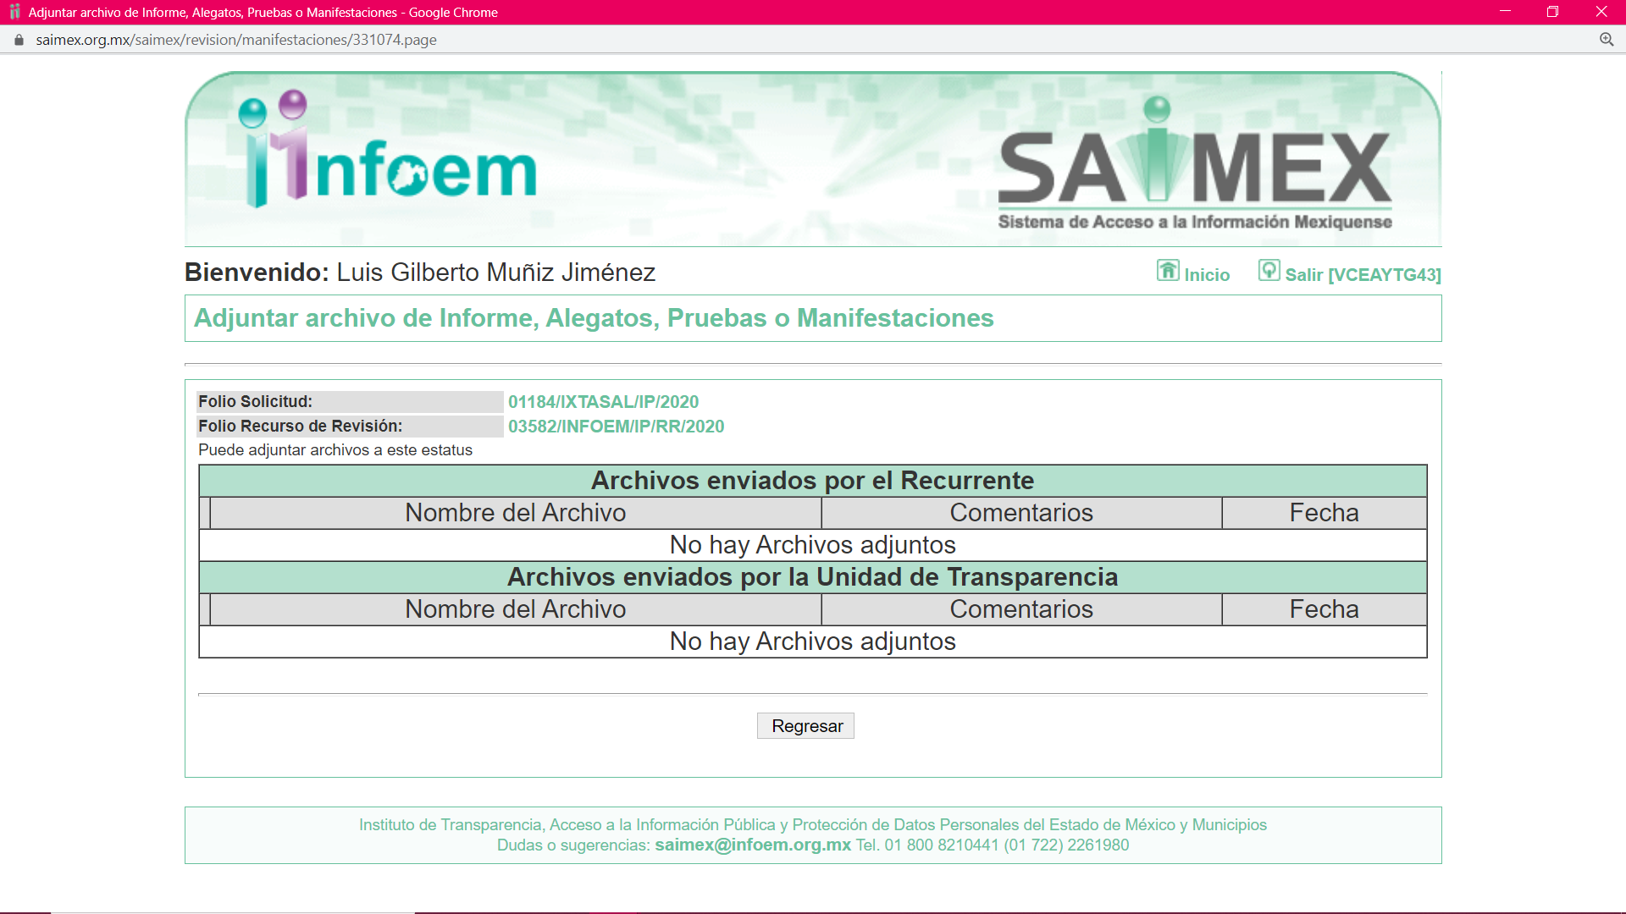
- Posteriormente, en fecha ocho de octubre de dos mil veinte, la Comisionada Ponente acordó el cierre de instrucción; así como, la remisión del mismo a efecto de ser resuelto, de conformidad con lo establecido en el artículo 185, fracciones VI y VIII de la Ley de Transparencia y Acceso a la Información Pública del Estado de México y Municipios.

- Una vez analizado el estado procesal que guardaba el expediente, el veinte de octubre de dos mil veinte, la Comisionada Ponente acordó el cierre de instrucción, así como, la remisión del mismo a efecto de ser resuelto, de conformidad con lo establecido en el artículo 185, fracciones VI y VIII de la Ley de Transparencia y Acceso a la Información Pública del Estado de México y Municipios; y,

CONSIDERANDO
- Competencia. Este Instituto de Transparencia, Acceso a la Información Pública y Protección de Datos Personales del Estado de México y Municipios, es competente para conocer y resolver el presente recurso, conforme a lo dispuesto en el artículo 6, Apartado A de la Constitución Política de los Estados Unidos Mexicanos; el artículo 5, párrafos vigésimo segundo, vigésimo tercero y vigésimo cuarto, fracciones IV y V de la Constitución Política del Estado Libre y Soberano de México; los artículos 2, fracción II, 13, 29, 36, fracciones I y II, 176, 178, 179, 181, párrafo tercero y 185 de la Ley de Transparencia y Acceso a la Información Pública del Estado de México y Municipios, y los artículos 9, fracciones I y XXIV y 11 del Reglamento Interior del Instituto de Transparencia, Acceso a la Información Pública y Protección de Datos Personales del Estado de México y Municipios.

- Interés. El recurso de revisión fue interpuesto por parte legítima en atención a que fue presentado por EL RECURRENTE, quien formuló la solicitud de información pública número 01184/IXTASAL/IP/2020.

- Oportunidad. El recurso de revisión fue interpuesto dentro del plazo de quince días hábiles, contados a partir del día siguiente al en que EL RECURRENTE tuvo conocimiento de la respuesta impugnada; tal y como, lo prevé el artículo 178 de la Ley de Transparencia y Acceso a la Información Pública del Estado de México y Municipios, que establece:

“Artículo 178. El solicitante podrá interponer, por sí mismo o a través de su representante, de manera directa o por medios electrónicos, recurso de revisión ante el Instituto o ante la Unidad de Transparencia que haya conocido de la solicitud dentro de los quince días hábiles, siguientes a la fecha de la notificación de la respuesta.
A falta de respuesta del sujeto obligado, dentro de los plazos establecidos en esta Ley, a una solicitud de acceso a la información pública, el recurso podrá ser interpuesto en cualquier momento, acompañado con el documento que pruebe la fecha en que presentó la solicitud.
En el caso de que se interponga ante la Unidad de Transparencia, ésta deberá remitir el recurso de revisión al Instituto a más tardar al día siguiente de haberlo recibido.”

En efecto, atendiendo a que EL SUJETO OBLIGADO notificó la respuesta a la solicitud de información pública el dos de septiembre de dos mil veinte; en consecuencia, el plazo de quince días hábiles que el artículo 178 de la ley de la materia otorga al RECURRENTE para presentar el recurso de revisión, transcurrió del tres al veinticuatro de septiembre de dos mil veinte; sin contemplar en el cómputo los días veintidós, veintitrés, veintinueve y treinta de agosto; asimismo, cinco y seis de septiembre de dos mil veinte; por corresponder a sábados y domingos, considerados como días inhábiles, en términos del artículo 3, fracción X de la Ley de Transparencia y Acceso a la Información Pública del Estado de México y Municipios, de conformidad con el Calendario Oficial en Materia de Transparencia, Acceso a la Información Pública y Protección de Datos Personales del Estado de México y Municipios, para el año dos mil veinte y enero de dos mil veintiuno, publicado en el Periódico Oficial “Gaceta del Gobierno”, el diecinueve de diciembre de dos mil diecinueve.

En ese tenor, si el recurso de revisión que nos ocupa, se interpuso el dos de septiembre de dos mil veinte, éste se encuentra dentro de los márgenes temporales previstos en el citado precepto legal y, por tanto, se considera oportuno

- Procedibilidad. Del análisis efectuado se advierte que resulta procedente la interposición del recurso y se concluye la acreditación plena de todos y cada uno de los elementos formales exigidos por el artículo 130 de la Ley de Protección de Datos Personales en Posesión de Sujetos Obligados del Estado de México y Municipios, en atención a que fue presentado mediante el formato visible en EL SAIMEX.

- Estudio y resolución del asunto. Tal y como quedó precisado en los resultandos de la presente resolución, la particular requirió del SUJETO OBLIGADO la siguiente información:

“1) fecha contamos con la presencia de elementos de la Marina Armada de México en el Municipio.
2) Cuantos elementos se encuentran operando de forma permanente en el Municipio.
3) Copia del acta de cabildo en donde fue autorizada tanto la presencia como el presupuesto para el hospedaje de los miembros de la marina.
4) copia del acuerdo en donde se solicitó la presencia de la Marina en el Municipio, así como los requisitos para contar con la misma.
5) Como se asignaron los recursos con que se sufraga el hospedaje de los mismos.
6) Nombre del hotel asignado para el hospedaje.
7) Como fue asignado el contrato para prestar el servicio de hospedaje y estacionamiento de los mismos.
8) Si existe contrato de prestación de servicios de hospedaje (proporcionarme copia del mismo)
9) Mediante que mecanismo se eligió el lugar de hospedaje.
9) Si se proporciona servicio de estacionamiento a cuánto asciende la renta mensual del espacio destinado para ello y si existe algún contrato del mismo.
10) En caso de asignación directa del espacio de hospedaje que requisitos se debieron cumplir.
11) Si algún miembro del cabildo tiene relación directa o indirecta con la empresa encargada de proporcionar el servicio de hospedaje.
12) Como fue el procedimiento para cotizar el servicio y en base a qué criterio se asignó el lugar de hospedaje, si existe alguna cotización por escrito favor de facilitarme copia de la misma.“

Al respecto, EL SUJETO OBLIGADO respondió al particular mediante los archivos electrónicos denominados administración 1184.pdf mediante el cual hacen del conocimiento del particular que la información se encuentra reservada por 3 años; asimismo, adjuntó el archivo electrónico ACTA IXTASAL-CT-0029EXT-2020.pdf del que se desprende el Acta de la Vigésima Novena Sesión Extraordinaria del Comité de Transparencia mediante el cual clasifican la información requerida por el particular.

Inconforme con dicha respuesta, el hoy RECURRENTE interpuso el medio de defensa de mérito en el cual argumentó que en el que señaló como acto impugnado, lo siguiente:

“RESERVA DE INFORMACION DEL FOLIO 0001184/IXTASAL/IP/2020.” (Sic)

Asimismo, EL RECURRENTE indicó como razones o motivos de inconformidad:

“DE ACUERDO AL ART. 140 DE LA LEY DE TRANSPARAENCIA NO ENCUENTRO NINGUN FUNDAMENTO EN CUANTO A CLASIFICAR LA INFORMACION COMO RESERVADA, Y EL ART. 142 FRACCION IV NO PUEDE CLASIFICARSE DE RESERVADA INFORMACION DE UN POSIBLE ACTO DE CORRUPCION YA QUE ES DEL DOMINIO PUBLICO EL LUGAR EN DONDE SE LES BRINDA HOSPEDAJE Y ES PAGADO CON RECURSOS PUBLICOS ANTE LO CUAL SOLO SE SOLICITA INFORMACION DEL PROCEDIMIENTO DE CONTRATACION DEL SERVICIO SI FUE DE MANERA DIRECTA O HUBO ALGUN CONCURSO Y EL COSTO DEL MISMO, ASI MISMO LA REUNION EXTRAORDINARIA SE LLEVO A CABO EL DIA 31 DE AGOSTO DEL PRESENTE Y LA CONTESTACION SE DIO EL DIA 2 DE SEPTIEMBRE, NO PUDIENDO SER RESERVADA EN SU TOTALIDAD YA QUE CONSIDERO ELEMENTOS PARA UN POSIBLE CASO DE CORRUPCION Y NO SE TOMO EN CUENTA LA INFORMACION SOLICITADA PARA TAL FIN.” (Sic)

Cabe destacar que EL SUJETO OBLIGADO fue omiso en remitir Informe Justificado, por su parte EL RECURRENTE no presentó manifestaciones, alegatos ni ofreció los medios de prueba que a su derecho convinieran.

Bajo ese contexto, esta Autoridad analizó la totalidad de constancias que integran el expediente electrónico del SAIMEX y advirtió que las razones o motivos de inconformidad hechos valer por EL RECURRENTE devienen parcialmente fundados, en atención a las siguientes consideraciones de hecho y de derecho.
En efecto, el hecho de que EL SUJETO OBLIGADO haya asumido contar con la información pública señalada el párrafo anterior, acepta que la genera, posee y administra, en ejercicio de sus funciones de derecho público, motivo por el cual se actualiza el supuesto jurídico, previsto en el artículo 12 de la Ley de Transparencia y Acceso a la Información Pública del Estado de México y Municipios.

“Artículo 12. Quienes generen, recopilen, administren, manejen, procesen, archiven o conserven información pública serán responsables de la misma en los términos de las disposiciones jurídicas aplicables.
Los sujetos obligados sólo proporcionarán la información pública que se les requiera y que obre en sus archivos y en el estado en que ésta se encuentre. La obligación de proporcionar información no comprende el procesamiento de la misma, ni el presentarla conforme al interés del solicitante; no estarán obligados a generarla, resumirla, efectuar cálculos o practicar investigaciones.”

Así, el estudio de la naturaleza jurídica de la información pública solicitada, tiene por objeto determinar si ésta la genera, posee o administra EL SUJETO OBLIGADO; sin embargo, en aquellos casos en que éste la asume, a nada práctico nos conduciría su estudio, ya que se insiste, dicha información, fue admitida por el mismo; por lo que, la genera, posee y administra, en ejercicio de sus funciones de derecho público, motivo por el cual, se actualiza el supuesto jurídico, previsto en el artículo 12 de la Ley de la materia, anteriormente referido.

Asimismo, no se omite comentar que, al haber existido un pronunciamiento por parte del SUJETO OBLIGADO, a fin de dar respuesta a la solicitud planteada, este Instituto no está facultado para manifestarse sobre la veracidad de la información proporcionada, pues este Órgano Garante, conforme al artículo 36 de la Ley de la Materia, no se encuentra facultado para pronunciarse acerca de la autenticidad de dicho pronunciamiento.

Sirve de sustento a lo anterior, el criterio 31/10 emitido por el entonces Instituto Federal de Acceso a la Información y Protección de Datos, ahora Instituto Nacional de Transparencia, Acceso a la Información y Protección de Datos Personales (INAI), el cual refiere:

“El Instituto Federal de Acceso a la Información y Protección de Datos no cuenta con facultades para pronunciarse respecto de la veracidad de los documentos proporcionados por los sujetos obligados. El Instituto Federal de Acceso a la Información y Protección de Datos es un órgano de la Administración Pública Federal con autonomía operativa, presupuestaria y de decisión, encargado de promover y difundir el ejercicio del derecho de acceso a la información; resolver sobre la negativa de las solicitudes de acceso a la información; y proteger los datos personales en poder de las dependencias y entidades. Sin embargo, no está facultado para pronunciarse sobre la veracidad de la información proporcionada por las autoridades en respuesta a las solicitudes de información que les presentan los particulares, en virtud de que en los artículos 49 y 50 de la Ley Federal de Transparencia y Acceso a la Información Pública Gubernamental no se prevé una causal que permita al Instituto Federal de Acceso a la Información y Protección de Datos conocer, vía recurso revisión, al respecto. Expedientes: 2440/07 Comisión Federal de Electricidad - Alonso Lujambio Irazábal 0113/09 Instituto de Seguridad y Servicios Sociales de los Trabajadores del Estado – Alonso Lujambio Irazábal 1624/09 Instituto Nacional para la Educación de los Adultos - María Marván Laborde 2395/09 Secretaría de Economía - María Marván Laborde 0837/10 Administración Portuaria Integral de Veracruz, S.A. de C.V. – María Marván Laborde- Criterio 31/10” (sic)

En ese contexto, este Instituto como ente garante del Derecho de Acceso a la Información analizó la información remitida en la respuesta y advirtió que no satisfizo a lo solicitado; por lo que, actualiza las fracciones V y VIII del artículo 179 de la Ley de Transparencia y Acceso a la Información Pública del Estado de México y Municipios, en atención a ello, se analizará punto por punto lo solicitado como se muestra a continuación:

No. | Información requerida | Respuesta a la solicitud | Colma
1 | A partir de qué fecha contamos con la presencia de elementos de la Marina Armada de México en el Municipio. | Remiten acuerdo de clasificación de la información como reservada | No
2 | Cuantos elementos se encuentran operando de forma permanente en el Municipio. | Remiten acuerdo de clasificación de la información como reservada | No
3 | Copia del acta de cabildo en donde fue autorizada tanto la presencia como el presupuesto para el hospedaje de los miembros de la marina. | Remiten acuerdo de clasificación de la información como reservada | No
4 | copia del acuerdo en donde se solicitó la presencia de la Marina en el Municipio, así como los requisitos para contar con la misma. | Remiten acuerdo de clasificación de la información como reservada | No
5 | Como se asignaron los recursos con que se sufraga el hospedaje de los mismos. | Remiten acuerdo de clasificación de la información como reservada | No
6 | Nombre del hotel asignado para el hospedaje. | Remiten acuerdo de clasificación de la información como reservada | No
7 | Como fue asignado el contrato para prestar el servicio de hospedaje y estacionamiento de los mismos. | Remiten acuerdo de clasificación de la información como reservada | No
8 | Si existe contrato de prestación de servicios de hospedaje (proporcionarme copia del mismo) | Remiten acuerdo de clasificación de la información como reservada | No
9 | Mediante que mecanismo se eligió el lugar de hospedaje. | Remiten acuerdo de clasificación de la información como reservada | No
10 | Si se proporciona servicio de estacionamiento a cuánto asciende la renta mensual del espacio destinado para ello y si existe algún contrato del mismo. | Remiten acuerdo de clasificación de la información como reservada | No
11 | En caso de asignación directa del espacio de hospedaje que requisitos se debieron cumplir. | Remiten acuerdo de clasificación de la información como reservada | No
12 | si algún miembro del cabildo tiene relación directa o indirecta con la empresa encargada de proporcionar el servicio de hospedaje. | Remiten acuerdo de clasificación de la información como reservada | Se trata de un derecho de petición.
13 | Como fue el procedimiento para cotizar el servicio y en base a qué criterio se asignó el lugar de hospedaje, si existe alguna cotización por escrito favor de facilitarme copia de la misma | Remiten acuerdo de clasificación de la información como reservada | No

Primeramente, es importante mencionar se propuso la clasificación de la información como reservada, por un plazo de 3 años, en términos de lo dispuesto por los artículos 44 fracción II, 116 párrafo primero y último de la Ley General de Transparencia y Acceso a la Información Pública; 3 fracción IX, 49 fracciones II y VIII, 132 fracción I y 143 fracciones I y II de la Ley de Transparencia y Acceso a la Información Pública del Estado de México y Municipios, en relación con el artículo 4 fracción XI de Ley de Protección de Datos Personales en posesión de Sujetos Obligados del Estado de México y Municipios y Trigésimo octavo, fracción I y Trigésimo noveno de los Lineamientos Generales en Materia de Clasificación y Desclasificación de la Información.

En virtud de lo anterior, este Instituto estima importante traer a contexto lo dispuesto por el artículo 5, párrafo vigésimo segundo, fracción I de la Constitución Política del Estado Libre y Soberano de México, el cual dispone:
“Artículo 5.-...
...
Este derecho se regirá por los siguientes principios y bases siguientes:
I. Toda la información en posesión de cualquier autoridad, entidad, órgano y organismos de los Poderes Ejecutivo, Legislativo y Judicial, órganos autónomos, partidos políticos, fideicomisos y fondos públicos estatales y municipales, así como del gobierno y de la administración pública municipal y sus organismos descentralizados, asimismo de cualquier persona física, jurídica colectiva o sindicato que reciba y ejerza recursos públicos o realice actos de autoridad en el ámbito estatal y municipal, es pública y sólo podrá ser reservada temporalmente por razones previstas en la Constitución Política de los Estados Unidos Mexicanos de interés público y seguridad, en los términos que fijen las leyes. En la interpretación de este derecho deberá prevalecer el principio de máxima publicidad. Los sujetos obligados deberán documentar todo acto que derive del ejercicio de sus facultades, competencias o funciones, la ley determinará los supuestos específicos bajo los cuales procederá la declaración de inexistencia de la información...”
De lo anterior, se deduce que la Constitución le otorga a todos los documentos en posesión de las autoridades la calidad de públicos y únicamente pueden ser reservados temporalmente por razones de interés público y en los términos expresamente señalados en la Ley, es decir, el derecho de acceso a la información pública no es absoluto pero su restricción debe estar sujeta a un sistema rígido de excepciones, en el que los Sujetos Obligados deben fundamentar y argumentar las causas de interés público que se ponen en riesgo al liberarse la información.
En armonía con la Constitución Local, la Ley de Transparencia y Acceso a la Información Pública del Estado de México y Municipios, establece las únicas dos limitantes que se pueden actualizar para restringir el acceso a los documentos en posesión de los entes públicos, así como, un catálogo limitado de premisas para que la información sea reservada por causas de interés público, tal y como lo precisan los siguientes dispositivos jurídicos:
“Artículo 122. La clasificación es el proceso mediante el cual el sujeto obligado determina que la información en su poder actualiza alguno de los supuestos de reserva o confidencialidad, de conformidad con lo dispuesto en el presente título.
Los supuestos de reserva o confidencialidad previstos en las leyes deberán ser acordes con las bases, principios y disposiciones establecidos en la Ley General y, en ningún caso, podrán contravenirla.
Los titulares de las áreas de los sujetos obligados serán los responsables de clasificar la información, de conformidad con lo dispuesto en la presente Ley y demás disposiciones jurídicas aplicables.
Artículo 140. El acceso a la información pública será restringido excepcionalmente, cuando por razones de interés público, ésta sea clasificada como reservada, conforme a los criterios siguientes:
I. Comprometa la seguridad pública y cuente con un propósito genuino y un efecto demostrable;
II. Pueda menoscabar la conducción de las negociaciones y relaciones internacionales;
III. Se entregue a la Entidad expresamente con ese carácter o el de confidencialidad por otro u otros sujetos de derecho internacional, excepto cuando se trate de violaciones graves de derechos humanos o delitos de lesa humanidad de conformidad con el derecho internacional;
IV. Ponga en riesgo la vida, la seguridad o la salud de una persona física;
V. Aquella cuya divulgación obstruya o pueda causar un serio perjuicio a:
1. Las actividades de fiscalización, verificación, inspección, comprobación y auditoría sobre el cumplimiento de las Leyes; o
2. La recaudación de las contribuciones.
VI. Pueda causar daño u obstruya la prevención o persecución de los delitos, altere el proceso de investigación de las carpetas de investigación, afecte o vulnere la conducción o los derechos del debido proceso en los procedimientos judiciales o administrativos, incluidos los de quejas, denuncias, inconformidades, responsabilidades administrativas y resarcitorias en tanto no hayan quedado firmes o afecte la administración de justicia o la seguridad de un denunciante, querellante o testigo, así como sus familias, en los términos de las disposiciones jurídicas aplicables;
VII. La que contengan las opiniones, recomendaciones o puntos de vista que formen parte del proceso deliberativo de los servidores públicos, hasta en tanto sea adoptada la decisión definitiva, la cual deberá estar documentada;
VIII. Vulnere la conducción de los expedientes judiciales o de los procedimientos administrativos seguidos en forma de juicio, en tanto no hayan quedado firmes;
IX. Se encuentre contenida dentro de las investigaciones de hechos que la Ley señale como delitos y se tramiten ante el Ministerio Público;
X. El daño que pueda producirse con la publicación de la información sea mayor que el interés público de conocer la información de referencia, siempre que esté directamente relacionado con procesos o procedimientos administrativos o judiciales que no hayan quedado firmes;
Cuando se trate de información sobre estudios y proyectos cuya divulgación pueda causar daños al interés del Estado o suponga un riesgo para su realización, siempre que esté directamente relacionado con procesos o procedimientos administrativos o judiciales que no hayan quedado firmes; y
XI. Las que por disposición expresa de una ley tengan tal carácter, siempre que sean acordes con las bases, principios y disposiciones establecidos en esta Ley y no la contravengan; así como las previstas en tratados internacionales.

Artículo 141. Las causales de reserva previstas en este Capítulo se deberán fundar y motivar, a través de la aplicación de la prueba de daño a la que se hace referencia en el presente Título.”
(Énfasis añadido)
Ahora bien, el reservar la información, implica el reconocimiento por parte del SUJETO OBLIGADO de que lo solicitado tiene el carácter de público y sí es susceptible de entregarse, es decir, de transparentarse; empero, advierte que existen causas presentes que impiden la publicidad de la información durante cierto periodo de tiempo.
Siendo pertinente aclarar que, la información que se clasifica bajo la premisa de reservada, no pierde el carácter de pública, sino que se reserva temporalmente del conocimiento público, es decir, que por un tiempo determinado, se conservará y custodiará la información de manera especial, y una vez transcurrido el plazo de reserva, el documento podrá divulgarse.
Por todo lo anterior, la reserva de la información implica una clasificación, la cual debe entenderse como el proceso mediante el cual EL SUJETO OBLIGADO determina que la información en su poder actualiza alguno de los supuestos conforme a las normas aplicables.
En tal virtud, conforme al artículo 49, fracción VIII de la Ley de Transparencia y Acceso a la Información Pública del Estado de México y Municipios, los Comités de Transparencia tienen la atribución de aprobar, modificar o revocar la clasificación de la información, mientras que, el artículo 128 de la misma Ley, indica que, en los casos en que se niegue el acceso a la información, por actualizarse alguno de los supuestos de clasificación, el Comité de Transparencia debe confirmar, modificar o revocar la decisión, que para motivar la clasificación de la información y la ampliación del plazo de reserva, se deberán de señalar las razones, motivos o circunstancias especiales que llevaron al SUJETO OBLIGADO a concluir que el caso particular se ajusta al supuesto previsto por la norma legal invocada como fundamento; siendo que, además, EL SUJETO OBLIGADO debe, en todo momento, aplicar una prueba de daño.
Dicho lo anterior, es necesario definir a la prueba de daño como la responsabilidad de los Sujetos Obligados de demostrar, de manera fundada y motivada, que la divulgación de la información lesiona el interés debidamente protegido por la Ley y que el menoscabo o daño que puede producirse con la publicidad de la información, es mayor que el interés de conocerla; por lo que, debe clasificarse como reservada.
De este modo, conforme al artículo 132 en correlación con el 49, fracción II de la Ley de Transparencia y Acceso a la Información Pública del Estado de México y Municipios, para clasificar la información se debe de atender a lo dispuesto por la normativa y aplicar, de manera estricta, las excepciones del derecho de acceso a la información y sólo podrán invocarlas cuando acrediten su procedencia, debiendo clasificar la información en el momento en que:
- Se reciba una solicitud de acceso a la información;
- Se determine mediante resolución de autoridad competente; y/o
- Se generen versiones públicas para dar cumplimiento a las obligaciones de transparencia previstas en la Ley.
Situación que se robustece con el artículo 141 de la misma Ley, que señala que las causales de reserva previstas, se deberán fundar y motivar, a través de la aplicación de la prueba de daño.
Igualmente, la clasificación de la información debe estar sustentada en el Acuerdo de Clasificación correspondiente, en el que, de manera fundada y motivada, se establezcan las hipótesis normativas aplicables al caso concreto y se analice la prueba de daño que prevé el artículo 129 de la Ley de Transparencia de mérito, para lo cual, los Sujetos Obligados deberán considerar que:
- La divulgación de la información representa un riesgo real, demostrable e identificable del perjuicio significativo al interés público o a la seguridad pública;
- El riesgo de perjuicio que supondría la divulgación supera el interés público general de que se difunda; y,
- La limitación se adecua al principio de proporcionalidad y representa el medio menos restrictivo disponible para evitar el perjuicio.
De tal manera, las limitaciones al acceso a la información deben sustentarse en una adecuada clasificación que debe distinguir y tomar en cuenta qué información puede generar un daño desproporcionado o innecesario a valores jurídicamente protegidos. Lo anterior encuentra sustento en la Tesis de la Décima Época, publicada en la Gaceta del Semanario Judicial de la Federación, sección Tribunales Colegiados de Circuito, Libro 5, de fecha abril de 2014, pág. 1523, Registro, 2, 006,299. I.1o.A.E.3 K (10a.), que literalmente señala:
“INFORMACIÓN RESERVADA. APLICACIÓN DE LA "PRUEBA DE DAÑO E INTERÉS PÚBLICO" PARA DETERMINAR LO ADECUADO DE LA APORTADA CON ESA CLASIFICACIÓN EN EL JUICIO DE AMPARO POR LA AUTORIDAD RESPONSABLE, A EFECTO DE HACER VIABLE LA DEFENSA EFECTIVA DEL QUEJOSO. Una adecuada clasificación de la información pública debe tomar en cuenta y distinguir, en el contexto general de un documento, cuál es la específica y precisa, cuya divulgación puede generar un daño desproporcionado o innecesario a valores jurídicamente protegidos, lo cual debe evitarse, en la medida de lo posible, frente a aquella que debe ser accesible al quejoso en el amparo para hacer viable su defensa efectiva y cuestionar violaciones a derechos fundamentales, lo que implica un interés público en abrir o desclasificar la información necesaria para ese efecto, cuando la autoridad responsable que la aporta al juicio la clasifica como reservada. Por tanto, es necesario distinguir esas diferencias y formular una idónea y adecuada clasificación de la información, generando así una regla individualizada y pertinente para el caso, a través de aplicar la "prueba de daño e interés público" ex officio, con el propósito de obtener una versión que sea pública para la parte interesada.” (sic)
Prueba de daño, que cobra relevancia puesto que sí ésta no arroja resultados contundentes sobre un posible peligro, deberá de publicarse la información.
Siendo que, los Sujetos Obligados deben aplicar de manera restrictiva y limitada, las excepciones al derecho de acceso a la información, sin ampliar las excepciones y supuestos de reserva previstos en la Ley General de Transparencia y Acceso a la Información Pública o la Ley local, aduciendo analogía o mayoría de razón.
Asimismo, los Sujetos Obligados no pueden emitir Acuerdos de carácter general o particular que clasifiquen documentos o información como reservada, ya que dicha clasificación, debe estar acorde con la actualización de los supuestos definidos; resaltándose además que, la clasificación de la información se debe realizar conforme a un análisis caso por caso, mediante la aplicación de la enunciada prueba de daño.
De este modo, del análisis al Acta de la Vigésima Novena Sesión Extraordinaria del Comité de Transparencia 2020, de fecha treinta y uno de agosto de dos mil veinte, se advierte que EL SUJETO OBLIGADO no especificó con claridad los datos de los cuales se consideraban como reservados ni se desprende la prueba de daño para cada apartado de la solicitud de acceso a la información.
Dicho lo anterior, se destaca que conforme al numeral Octavo de los Lineamientos Generales en materia de Clasificación y Desclasificación de la Información; así como, para la elaboración de versiones públicas para realizar la clasificación de la información se debe fundar y motivar señalando el artículo, fracción, inciso, párrafo o numeral de la Ley o tratado internacional suscrito por el Estado Mexicano que expresamente le otorgue el carácter de reservada; así como, especificar las razones o circunstancias especiales que lo llevaron a concluir que el caso particular se ajusta al supuesto previsto por la norma legal invocada como fundamento.
Siendo así que, en el caso específico de la reserva, la motivación de la clasificación también deberá comprender las circunstancias que justifican el establecimiento de determinado plazo de reserva; en otras palabras, para clasificar la información como reservada, el acuerdo respectivo debe estar debidamente fundado y motivado.
Por tanto, la fundamentación y motivación consiste en la obligación que tiene todo ente público de expresar los preceptos jurídicos aplicables al asunto motivo del acto y las razones o argumentos de su actuar.
Al respecto, el máximo tribunal del país ha establecido jurisprudencia respecto a qué debe entenderse por fundamentación y motivación, en los siguientes términos:
“FUNDAMENTACIÓN Y MOTIVACIÓN. La debida fundamentación y motivación legal, deben entenderse, por lo primero, la cita del precepto legal aplicable al caso, y por lo segundo, las razones, motivos o circunstancias especiales que llevaron a la autoridad a concluir que el caso particular encuadra en el supuesto previsto por la norma legal invocada como fundamento.”(Sic)
Así, en un acto de autoridad se surte la debida fundamentación cuando se cita el precepto legal aplicable al caso concreto y la debida motivación cuando se expresan las razones, motivos o circunstancias que tomó en cuenta la autoridad para adecuar el hecho a los fundamentos de derecho.
Más aún, a través de diversa jurisprudencia dictada por el Poder Judicial de la Federación se sostiene que la finalidad de la fundamentación o motivación es la de explicar, justificar, posibilitar la defensa y comunicar la decisión de la autoridad:
“FUNDAMENTACIÓN Y MOTIVACIÓN. EL ASPECTO FORMAL DE LA GARANTÍA Y SU FINALIDAD SE TRADUCEN EN EXPLICAR, JUSTIFICAR, POSIBILITAR LA DEFENSA Y COMUNICAR LA DECISIÓN. El contenido formal de la garantía de legalidad prevista en el artículo 16 constitucional relativa a la fundamentación y motivación tiene como propósito primordial y ratio que el justiciable conozca el "para qué" de la conducta de la autoridad, lo que se traduce en darle a conocer en detalle y de manera completa la esencia de todas las circunstancias y condiciones que determinaron el acto de voluntad, de manera que sea evidente y muy claro para el afectado poder cuestionar y controvertir el mérito de la decisión, permitiéndole una real y auténtica defensa. Por tanto, no basta que el acto de autoridad apenas observe una motivación pro forma pero de una manera incongruente, insuficiente o imprecisa, que impida la finalidad del conocimiento, comprobación y defensa pertinente, ni es válido exigirle una amplitud o abundancia superflua, pues es suficiente la expresión de lo estrictamente necesario para explicar, justificar y posibilitar la defensa, así como para comunicar la decisión a efecto de que se considere debidamente fundado y motivado, exponiendo los hechos relevantes para decidir, citando la norma habilitante y un argumento mínimo pero suficiente para acreditar el razonamiento del que se deduzca la relación de pertenencia lógica de los hechos al derecho invocado, que es la subsunción.”
(Énfasis añadido.)
En consecuencia, la fundamentación y motivación implica que en el acto de autoridad, además de contenerse los supuestos jurídicos aplicables se expliquen claramente, por qué, a través de la utilización de la norma se emitió el acto. De este modo, la persona que se siente afectada pueda impugnar la decisión, permitiéndole una real y auténtica defensa.
Atento a lo anterior, es necesario hacer hincapié que para el caso de que existan causas presentes que impiden la publicidad de la información durante cierto periodo de tiempo, debe clasificar la información como reservada, precisar las razones objetivas por las que la apertura de la información generaría una afectación, asimismo es claro que los mismos deben aplicar de manera restrictiva y limitada las hipótesis de clasificación y no hacerlas valer de manera general.
Con base en lo anterior, este Instituto estima que el Acuerdo de Clasificación del SUJETO OBLIGADO remitido en respuesta no se encuentra debidamente fundado ni motivado.
Con base en lo anterior, este Instituto estima que el Acuerdo de Clasificación del SUJETO OBLIGADO remitido en respuesta no se encuentra debidamente fundado ni motivado.
Sin ser óbice a lo anterior, es menester reiterar que, este Órgano Garante conforme al artículo 36 de la Ley de la Materia, no se encuentra facultado para pronunciarse acerca de la veracidad de la información remitida por los Sujetos Obligados, respecto de que la información peticionada se encuentre inmersa en procesos jurisdiccionales, consideraciones que ya fueron abordadas en el presente estudio y que se tienen por reproducidas como si a la letra se insertasen.
Con base en lo anterior, esta Autoridad estima que lo procedente es MODIFICAR la respuesta del SUJETO OBLIGADO y ordenarle haga entrega del Acuerdo de Clasificación de la Información como reservada respecto del Nombre del Hotel, debidamente fundado y motivado toda vez que se considera que el revelar la información conllevaría un riesgo para los marinos que se encuentran en el Municipio, de conformidad con el ordinal 140, fracciones I y IV relativas a que comprometa la seguridad pública y ponga en riesgo la vida, la seguridad o la salud de una persona física.
Por lo que respecta al numeral 1, referente al número de elementos que se encuentran de forma permanente en el municipio, se considera que consiste en números estadísticos cuestión que no hace identificable al personal.

Sirve de sustento, los criterios emitidos por el Instituto Federal de Transparencia, Acceso a la Información Pública y Protección de Datos Personales ahora Instituto Nacional de Transparencia, Acceso a la Información Pública y Protección de Datos Personales:

“La información estadística es de naturaleza pública, independientemente de la materia con la que se encuentre vinculada. Considerando que la información estadística es el producto de un conjunto de resultados cuantitativos obtenidos de un proceso sistemático de captación de datos primarios obtenidos sobre hechos que constan en documentos que las dependencias y entidades poseen, derivado del ejercicio de sus atribuciones, y que el artículo 7, fracción XVII de la Ley Federal de Transparencia y Acceso a la Información Pública Gubernamental establece que los sujetos obligados deberán poner a disposición del público, entre otra, la relativa a la que con base en la información estadística, responda a las preguntas hechas con más frecuencia por el público, es posible afirmar que la información estadística es de naturaleza pública. Lo anterior se debe también a que, por definición, los datos estadísticos no se encuentran individualizados o personalizados a casos o situaciones específicas que pudieran llegar a justificar su clasificación.
Expedientes:
2593/07 Procuraduría General de la República – Alonso Gómez-Robledo V.
4333/08 Procuraduría General de la República – Alonso Lujambio Irazábal
2280/08 Policía Federal – Jacqueline Peschard Mariscal
3151/09 Secretaría de Seguridad Pública – María Marván Laborde
0547/09 Procuraduría General de la República – Juan Pablo Guerrero Amparán”

En virtud de lo anterior, se observa que solo se tratan de datos estadísticos que no arrojan ni ubicación ni turnos donde se ubican los elementos, motivo por el cual lo procedente es ordenar dicho dato.

Ahora bien respecto de los numerales 4 referente al acuerdo donde se solicitó la presencia de la Marina en el municipio; 7 forma de asignación del contrato para prestar los servicios de hospedaje y estacionamiento; 8 en caso de existir el contrato para la prestación de servicios de hospedaje, 9 mecanismo para la elección del hotel, 10 en caso de presindir de un servicio de estacionamiento a cuánto asciende la renta mensual; 11 en caso de asignación directa el hospedaje cuales fueron los requisitos a cumplir, y 13 procedimiento para cotizar y el criterio de elección para el hospedaje es importante señalar que de conformidad con el artículo 18 de la Ley de Transparencia y Acceso a la Información Pública del Estado de México y Municipios, los Sujetos Obligados deben documentar todos los actos que realicen derivado del ejercicio de sus atribuciones, como se aprecia de la lectura del precepto legal en comento:

“Artículo 18. Los sujetos obligados deberán documentar todo acto que derive del ejercicio de sus facultades, competencias o funciones, considerando desde su origen la eventual publicidad y reutilización de la información que generen.”

De la misma forma, se cita el contenido del artículo 160 de la Ley General de Transparencia y Acceso a la Información Pública que a la letra dispone:

“Artículo 160. Los sujetos obligados deberán otorgar acceso a los documentos que se encuentren en sus archivos o que estén obligados a documentar de acuerdo con sus facultades, competencias o funciones en el formato que el solicitante manifieste, de entre aquellos formatos existentes, conforme a las características físicas de la información o del lugar donde se encuentre así lo permita”

Asimismo, si bien EL SUJETO OBLIGADO mediante el Acta del Comité de transparencia pretendió clasificar como reservada la información solicitada por el particular lo cierto es que al transparentar dicha información ayudaría a transparentar los actos emitidos por la autoridad; atento a a ello, derivado que la solicitud se encuentra relacionada con contratos o convenios, es necesario señalar que se entiende por los mismos, atento ello, conforme al Diccionario de la Real Academia Española señala que:

Por contrato se entiende del latín contractus.

“1. m. Pacto o convenio, oral o escrito, entre partes que se obligan sobre materia o cosa determinada, y a cuyo cumplimiento pueden ser compelidas.
2. m. Documento que recoge las condiciones de un contrato.”

En este mismo sentido debe precisarse que respecto a convenio el Diccionario de la Real Academia Española establece lo siguiente: de convenir.

“1. m. Acuerdo o pacto.”

Por su parte, el Código Civil del Estado de México en sus artículos 7.30 y 7.31 establecen lo siguiente:

“Concepto de convenio
Artículo 7.30.- Convenio es el acuerdo de dos o más personas para crear, transferir, modificar o extinguir obligaciones.
Concepto de contrato
Artículo 7.31.- Los convenios que crean o transfieren obligaciones y derechos, reciben el nombre de contratos.”

En conclusión, cebe precisarse que un contrato o convenio es la manifestación externa de la voluntad de dos o más partes con la finalidad de crear, modificar, transmitir o extinguir derechos y obligaciones.

Ahora bien, se considera pertinente observar, a su vez, lo estipulado en el artículo 92, fracción VI y XXXII, de la Ley de Transparencia y Acceso a la Información Pública del Estado de México y Municipios:
“Artículo 92. Los sujetos obligados deberán poner a disposición del público de manera permanente y actualizada de forma sencilla, precisa y entendible, en los respectivos medios electrónicos, de acuerdo con sus facultades, atribuciones, funciones u objeto social, según corresponda, la información, por lo menos, de los temas, documentos y políticas que a continuación se señalan:
…
VI. Los indicadores que permitan rendir cuenta de sus objetivos y resultados, así como las matrices elaboradas para tal efecto;
…
XXXII. Las concesiones, contratos, convenios, permisos, licencias o autorizaciones otorgados, especificando los titulares de aquéllos, debiendo publicarse su objeto, nombre o razón social del titular, vigencia, tipo, términos, condiciones, monto y modificaciones, así como si el procedimiento involucra el aprovechamiento de bienes, servicios y/o recursos públicos;
…
(Énfasis añadido)

Asimismo, es conveniente señalar que la Ley de Contratación Pública del Estado de México y Municipios, es el ordenamiento jurídico que regula los actos relativos a la planeación, programación, presupuestación, ejecución y control de la adquisición, enajenación y arrendamiento de bienes, y la contratación de servicios de cualquier naturaleza, para el caso en particular las contrataciones que hacen los Ayuntamientos de los Municipios.

Correlativo a lo anterior, en términos de los numerales 4 fracción VIII, 17, 26, 65 y 69 la Ley de Contratación Pública del Estado de México y Municipios; que a la letra rezan:

“Artículo 17.- Las dependencias, entidades, tribunales administrativos y ayuntamientos que requieran servicios de consultorías, asesorías, estudios e investigaciones, verificarán antes si en sus archivos existen esos trabajos. Asimismo, deberán cerciorarse si al interior de la administración pública se cuenta con personal capacitado para llevarlos a cabo. LEY DE CONTRATACIÓN PÚBLICA DEL ESTADO DE MÉXICO Y MUNICIPIOS 11 En el supuesto de que existan trabajos, estudios o proyectos que satisfagan los requerimientos de la dependencia, entidad, tribunal administrativo o ayuntamiento, o personal capacitado para realizarlos, no procederá la contratación, con excepción de aquellos que sean necesarios para su adecuación, actualización o complemento.

Artículo 26.- Las adquisiciones, arrendamientos y servicios se adjudicarán a través de licitaciones públicas, mediante convocatoria pública

Artículo 65.- La adjudicación de los contratos derivados de los procedimientos de adquisiciones de bienes o servicios, obligará a la convocante y al licitante ganador a suscribir el contrato respectivo, dentro de los diez días hábiles siguientes al de la notificación del fallo. Los contratos podrán suscribirse mediante el uso de la firma electrónica, en apego a las disposiciones de la Ley de Medios Electrónicos y de su Reglamento.

Artículo 69.- En los contratos deberá pactarse la condición de precio fijo.
Cuando con posterioridad a la celebración de los contratos, se presenten circunstancias económicas de tipo general ajenas a la responsabilidad de las partes y que incidan en las condiciones pactadas, la Secretaría, las entidades, los tribunales administrativos y los ayuntamientos podrán, dentro de su presupuesto autorizado, reconocer incrementos o exigir reducciones en monto o plazo, la convocante podrá acordar incrementos en la cantidad de bienes adquiridos mediante modificación a sus contratos vigentes, dentro de los doce meses posteriores a su suscripción, siempre que el monto total de la modificación no rebase en conjunto el treinta por ciento del importe original y el precio de los bienes sea igual al pactado inicialmente. En los contratos abiertos podrán pactarse ajustes al importe de los bienes o de los servicios contratados, en caso de aumento o decremento en los precios, dentro del presupuesto autorizado.

De igual forma, las disposiciones administrativas que rigen a las Entidades Fiscalizables en el Estado de México, se encuentran los Lineamientos para la integración del Informe Mensual emitidos anualmente por el Órgano Superior de Fiscalización del Estado de México (OSFEM) en ejercicio de sus atribuciones, los cuales representan una herramienta para elaborar y presentar los Informes Mensuales por parte de las Entidades Fiscalizables, en cuanto a los requerimientos financieros, contables, patrimoniales, presupuestales, programáticos y administrativos que nos señalan los ordenamientos legales respectivos, que entre otros destacan: la Ley Orgánica Municipal, Ley de Ingresos de los Municipios, Presupuesto de Egresos y Manual Único de Contabilidad Gubernamental para las Dependencias y Entidades Públicas del Gobierno y Municipios, todos del Estado de México.

Así, los Lineamientos en comento sirven para definir los criterios, formatos y documentación necesaria para presentar los informes mensuales. Entre los criterios que se manejan en tales Lineamientos esta aquel que se refiere a la integración de Estado Analítico del Ejercicio del Presupuesto de egresos Detallado- LDF Clasificación por objeto de gasto, correspondiente al Disco 2 de los informes mensuales correspondientes, los cuales debieron ser enviados por el Tesorero Municipal al OSFEM, en términos del artículo 2 fracción XI de la Ley de Fiscalización Superior del Estado de México, acorde a lo establecido en los Lineamientos para la Integración del Informe Mensual y del Calendario de Obligaciones Periódicas dichos lineamientos se encuentran visibles en la página oficial del ente fiscalizador https://www.osfem.gob.mx/04_Normatividad/doc/Normatividad/2020/02_LinEntInfMenMpal20.pdf como se muestra a continuación:

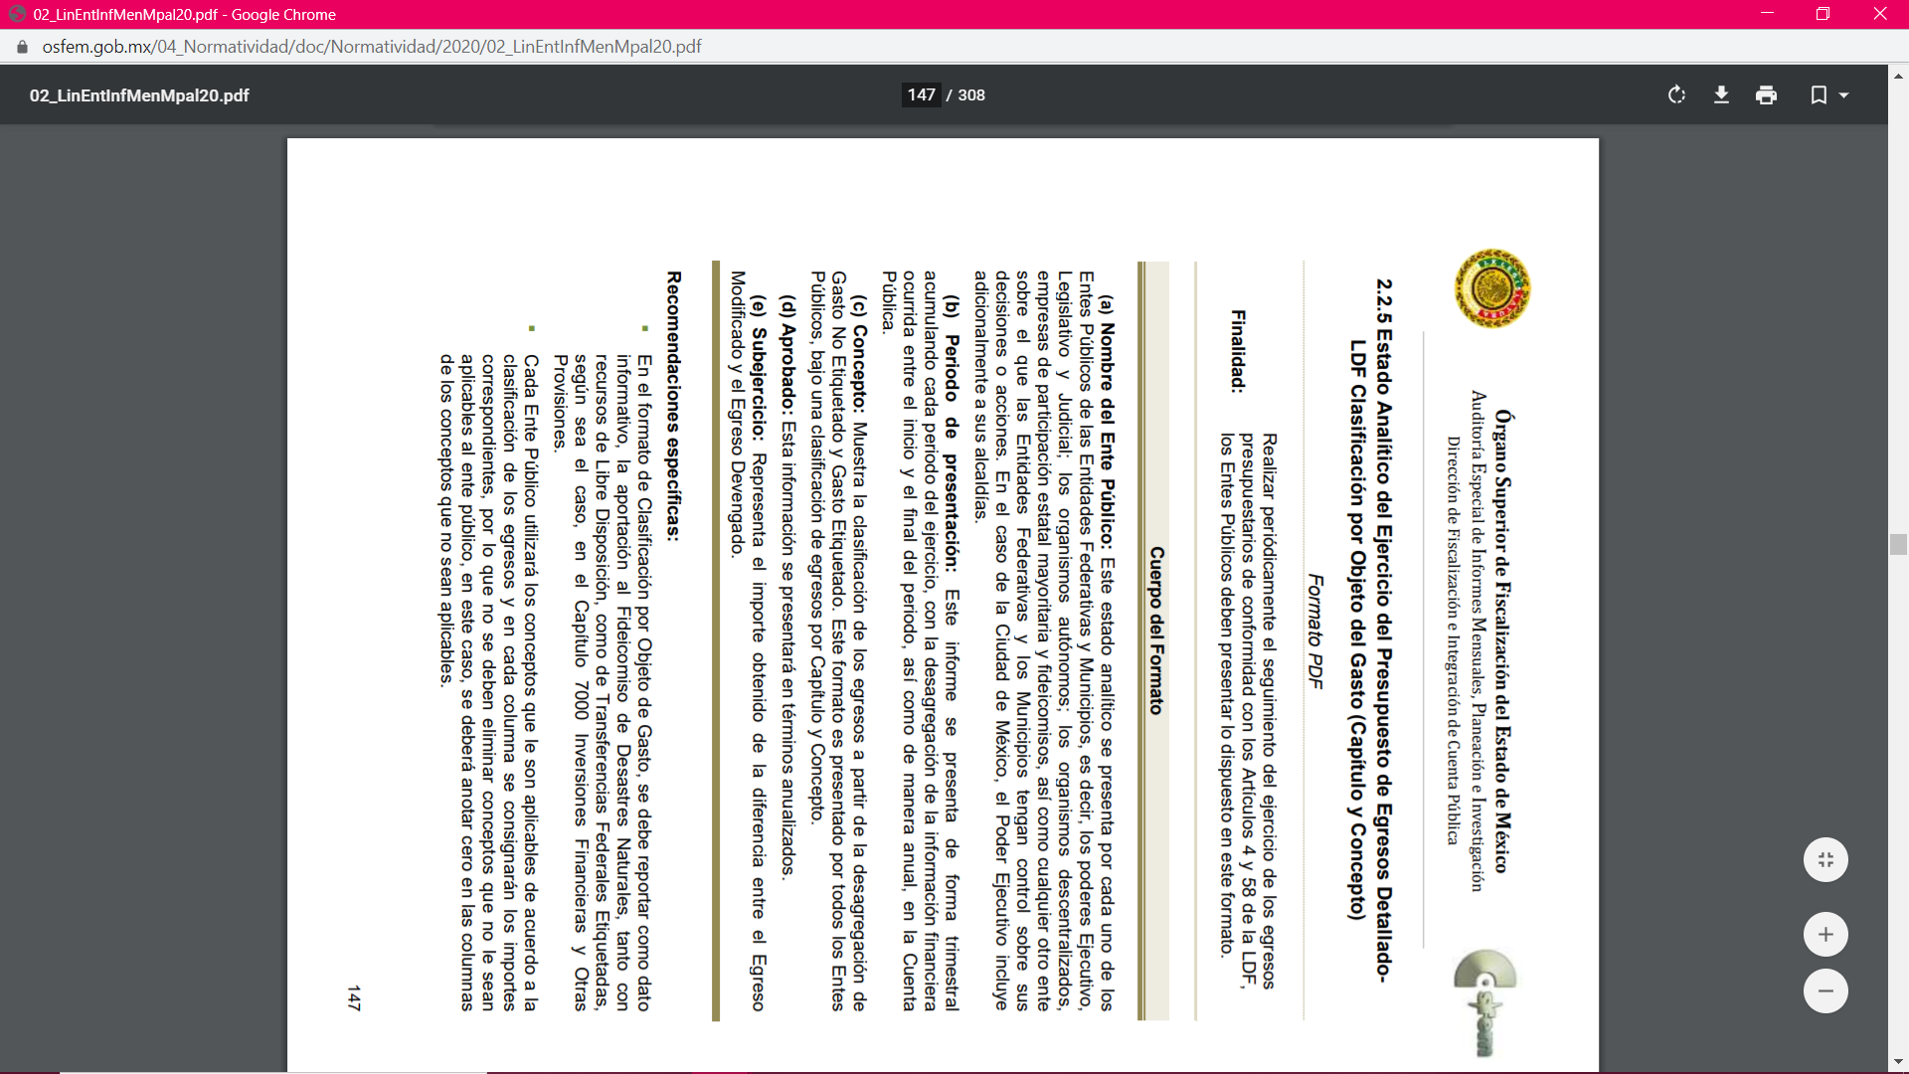

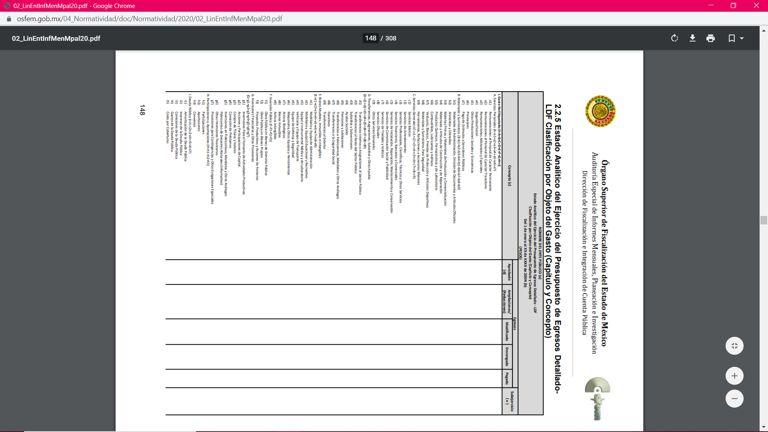
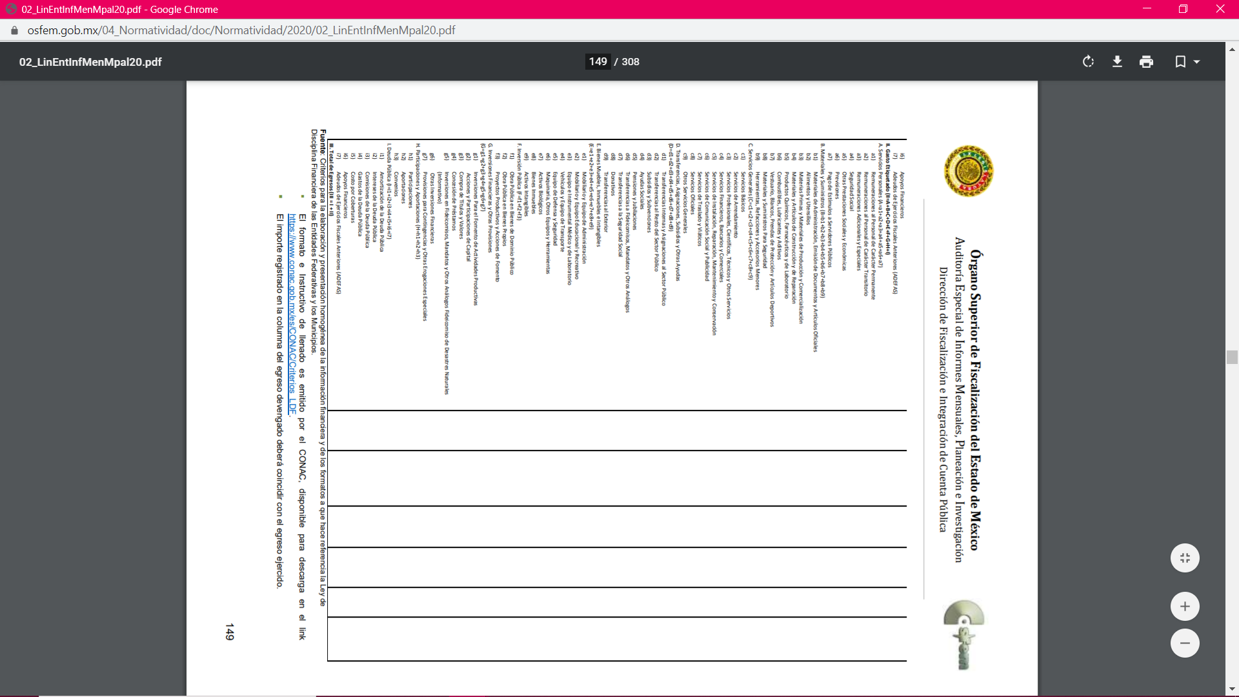

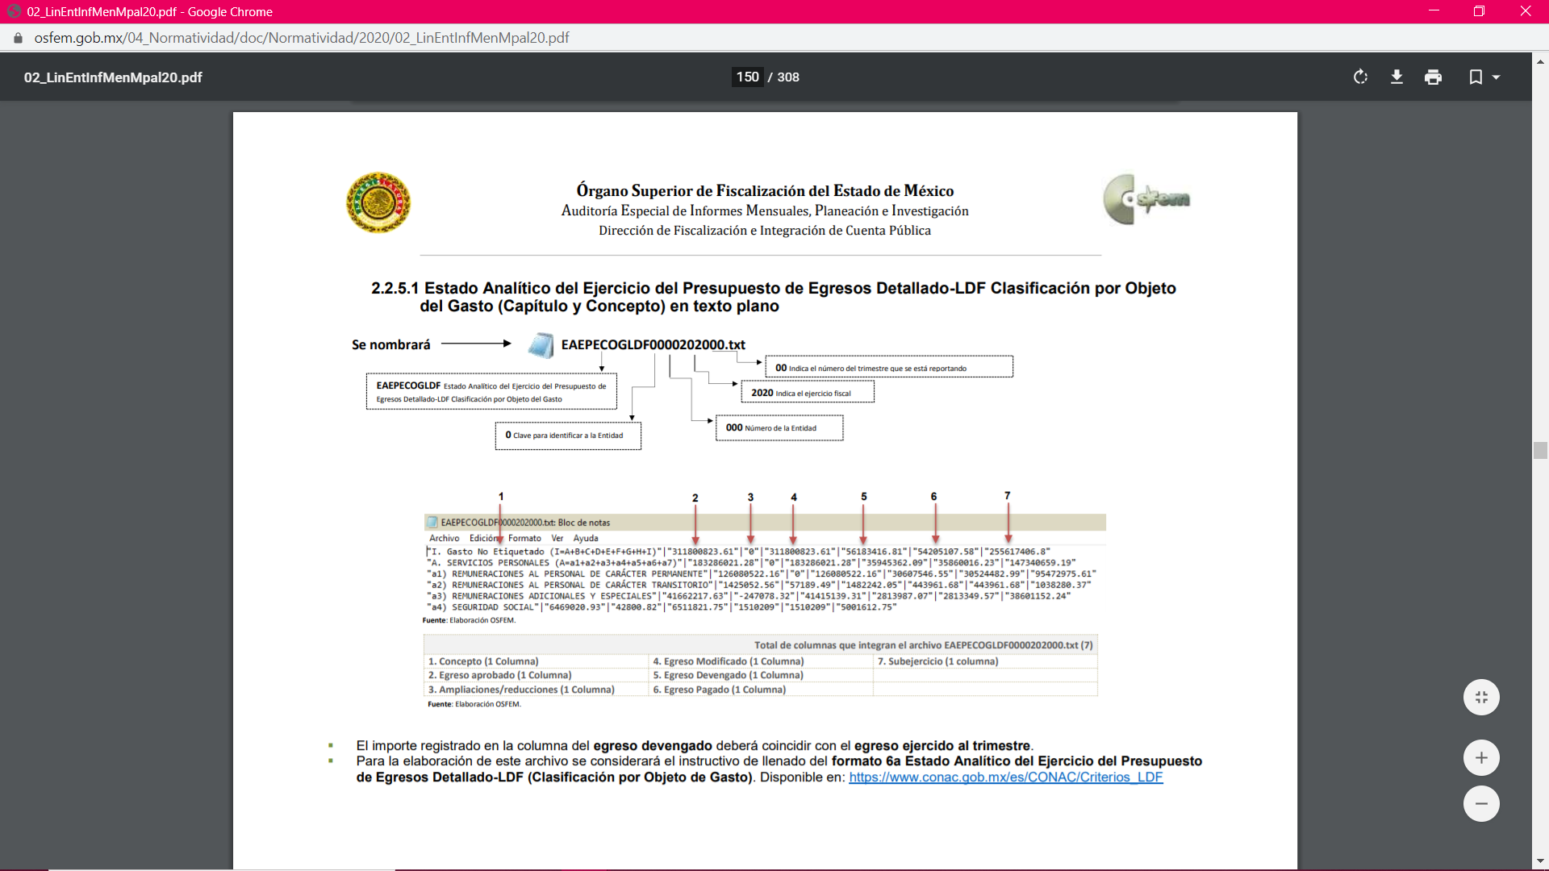

En esa tesitura, lo requerido por LA RECURRENTE puede satisfacerse de manera enunciativa más no limitativa, con el Estado Analítico del Ejercicio del Presupuesto de egresos Detallado- LDF Clasificación por objeto de gasto, correspondiente a los Lineamientos para la Entrega del Informe Mensual Municipal 2020, pues de estos, puede obtenerse los elementos necesarios para obtener los gastos por servicios generales y en específico por los Servicios Profesionales, Científicos, Técnicos y Otros Servicios.

Ahora bien, respecto del numeral 3 referente al Acta de cabildo en donde fue autorizada tanto la presencia como el hospedaje de los elementos de la marina nacional se procede al análisis de la naturaleza jurídica de la información solicitada; esto es, si genera, obtiene, trasforma, posee o administra la información EL SUJETO OBLIGADO, para tal efecto el artículo 128, fracción I de la Constitución Política del Estado Libre y Soberano de México, menciona lo siguiente:

“CAPITULO CUARTO
De las Atribuciones de los Presidentes Municipales

Artículo 128.- Son atribuciones de los presidentes municipales:
I. Presidir las sesiones de sus ayuntamientos;”
(Énfasis añadido)

Por su parte, los artículos 15, 27, 28, 29, 30y 91 la Ley Orgánica Municipal del Estado de México, establecen lo siguiente:

“TITULO II
De los Ayuntamientos
CAPITULO PRIMERO
Integración e Instalación de los Ayuntamientos

Artículo 15.- Cada municipio será gobernado por un ayuntamiento de elección popular directa y no habrá ninguna autoridad intermedia entre éste y el Gobierno del Estado.

CAPITULO SEGUNDO
Funcionamiento de los Ayuntamientos
Artículo 27.- Los ayuntamientos como órganos deliberantes, deberán resolver colegiadamente los asuntos de su competencia.
Para lo cual los Ayuntamientos deberán expedir o reformar, en su caso, en la tercera sesión que celebren, el Reglamento de Cabildo, debiendo publicarse en la Gaceta Municipal.
Artículo 28.- Los ayuntamientos sesionarán cuando menos una vez cada ocho días o cuantas veces sea necesario en asuntos de urgente resolución, a petición de la mayoría de sus miembros y podrán declararse en sesión permanente cuando la importancia del asunto lo requiera.
Las sesiones de los ayuntamientos serán públicas y deberán transmitirse a través de la página de internet del municipio.
Las sesiones de los ayuntamientos se celebrarán en la sala de cabildos; y cuando la solemnidad del caso lo requiera, en el recinto previamente declarado oficial para tal objeto.
Los ayuntamientos sesionarán en cabildo abierto cuando menos bimestralmente.
El cabildo en sesión abierta es la sesión que celebra el Ayuntamiento, en la cual los habitantes participan directamente con derecho a voz pero sin voto, a fin de discutir asuntos de interés para la comunidad y con competencia sobre el mismo.
En este tipo de sesiones el Ayuntamiento escuchará la opinión del público que participe en la Sesión y podrá tomarla en cuenta al dictaminar sus resoluciones.
El Ayuntamiento deberá emitir una convocatoria pública quince días naturales previos a la celebración del Cabildo en sesión abierta para que los habitantes del municipio que tengan interés se registren como participantes ante la Secretaría del Ayuntamiento.
Para la celebración de las sesiones se deberá contar con un orden del día que contenga como mínimo:
a) Lista de Asistencia y en su caso declaración del quórum legal;
b) Lectura, discusión y en su caso aprobación del acta de la sesión anterior;
c) Aprobación del orden del día;
d) Presentación de asuntos y turno a Comisiones;
e) Lectura, discusión y en su caso, aprobación de los acuerdos; y
f) Asuntos generales.
Cuando asista público a las sesiones observará respeto y compostura, cuidando quien las presida que por ningún motivo tome parte en las deliberaciones del ayuntamiento, ni exprese manifestaciones que alteren el orden en el recinto.
Quien presida la sesión hará preservar el orden público, pudiendo ordenar al infractor abandonar el salón o en caso de reincidencia remitirlo a la autoridad competente para la sanción procedente.
Artículo 29.- Los ayuntamientos podrán sesionar con la asistencia de la mayoría de sus integrantes y sus acuerdos se tomarán por mayoría de votos de sus miembros presentes. Quien presida la sesión, tendrá voto de calidad.
Los ayuntamientos no podrán revocar sus acuerdos sino en aquellos casos en que se hayan dictado en contravención a la Ley, lo exija el interés público o hayan desaparecido las causas que lo motivaron, y siguiendo el procedimiento y las formalidades que fueron necesarios para tomar los mismos, en cuyo caso se seguirán las formalidades de ley.
Artículo 30. Las sesiones del ayuntamiento serán presididas por el presidente municipal o por quien lo sustituya legalmente; constarán en un libro que deberá contener las actas en las cuales deberán asentarse los extractos de los acuerdos y asuntos tratados y el resultado de la votación. Cuando se refieran a reglamentos y otras normas de carácter general que sean de observancia municipal estos constarán íntegramente en el libro de actas debiendo firmar en ambos casos los miembros del Ayuntamiento que hayan estado presentes, debiéndose difundir en el Gaceta Municipal y en los estrados de la Secretaría del Ayuntamiento. De las actas, se les entregará copia certificada en formato físico o electrónico a los integrantes del Ayuntamiento que lo soliciten en un plazo no mayor de ocho días hábiles. Los documentos electrónicos en el que consten las firmas electrónicas avanzadas o el sello electrónico de los integrantes del Ayuntamiento tendrá el carácter de copia certificada.
Todos los acuerdos de las sesiones que no contengan información clasificada y el resultado de su votación, serán difundidos cada mes en la Gaceta Municipal y en los estrados de la Secretaría del Ayuntamiento, así como los datos de identificación de las actas que contengan información clasificada, incluyendo en cada caso, el fundamento legal que clasifica la información.
Para cada sesión se deberá contar con una versión estenográfica o videograbada que permita hacer las aclaraciones pertinentes, la cual formará parte del acta correspondiente. La versión estenográfica o videograbada deberá estar disponible en la página de internet del Ayuntamiento y en las oficinas de la Secretaría del Ayuntamiento.
Artículo 91.- La Secretaría del Ayuntamiento estará a cargo de un Secretario, el que, sin ser miembro del mismo, deberá ser nombrado por el propio Ayuntamiento a propuesta del Presidente Municipal como lo marca el artículo 31 de la presente ley. Sus faltas temporales serán cubiertas por quien designe el Ayuntamiento y sus atribuciones son las siguientes:
I. Asistir a las sesiones del ayuntamiento y levantar las actas correspondientes;
II. Emitir los citatorios para la celebración de las sesiones de cabildo, convocadas legalmente;
III. Dar cuenta en la primera sesión de cada mes, del número y contenido de los expedientes pasados a comisión, con mención de los que hayan sido resueltos y de los pendientes;
IV. Llevar y conservar los libros de actas de cabildo, obteniendo las firmas de los asistentes a las sesiones;
V. Validar con su firma, los documentos oficiales emanados del ayuntamiento o de cualquiera de sus miembros;
…”
(Énfasis añadido)
De lo anterior, se desprende que cada municipio será gobernado por un Ayuntamiento de elección popular directa, integrado por un Presidente Municipal y el número de regidores y síndicos que la ley determine y dichos Ayuntamientos como órganos deliberantes, deberán resolver colegiadamente los asuntos de su competencia, en una asamblea denominada Cabildo, asimismo, deberán expedir o reformar, en su caso, en la tercera sesión que celebren, el Reglamento de Cabildo, debiendo publicarse en la Gaceta Municipal.

Asimismo, se desprende como una atribución del Presidente Municipal, presidir las sesiones de Cabildo; y como atribución del Secretario del Ayuntamiento el asistir a las sesiones del ayuntamiento y levantar las actas correspondientes, emitir los citatorios para la celebración de las sesiones de cabildo, llevar y conservar los libros de actas de cabildo, obteniendo las firmas de los asistentes a las sesiones.

Las sesiones de los Ayuntamientos serán públicas, salvo que exista motivo que justifique que éstas sean privadas, las cuales se celebrarán en la sala de cabildos; y cuando la solemnidad del caso lo requiera, en el recinto previamente declarado oficial para tal objeto; asimismo, se podrán sesionar con la asistencia de la mayoría de sus integrantes y sus acuerdos se tomarán por mayoría de votos de sus miembros presentes; constarán en un libro de actas en el cual deberán asentarse los extractos de los acuerdos y asuntos tratados y el resultado de la votación.

Asimismo, todos los acuerdos de las sesiones públicas que no contengan información clasificada y el resultado de su votación, serán difundidos cada mes en la Gaceta Municipal y en los estrados de la Secretaría del Ayuntamiento, así como los datos de identificación de las actas que contengan acuerdos de sesiones privadas o con información clasificada, incluyendo en cada caso, la causa que haya calificado privada la sesión, o el fundamento legal que clasifica dicha información.

Aunado a lo anterior, es importante señalar que conforme al artículo 94, fracción II, inciso b) de la Ley de Transparencia y Acceso a la Información Pública del Estado de México y Municipios, establece como deber de los Sujetos Obligados Municipales poner a disposición del público y actualizar entre otras cosas la información relativa a las actas de cabildo, tal y como se muestra a continuación:

“Título Quinto
De las Obligaciones de Transparencia
Capítulo III
De las Obligaciones de Transparencia Específicas de los Sujetos Obligados

Artículo 94. Además de las obligaciones de transparencia común a que se refiere el Capítulo II de este Título, los sujetos obligados del Poder Ejecutivo Local y municipales, deberán poner a disposición del público y actualizar la siguiente información:
…
II. Adicionalmente en el caso de los municipios:
…
b) Las actas de sesiones de cabildo, los controles de asistencia de los integrantes del Ayuntamiento a las sesiones de cabildo y el sentido de votación de los miembros del cabildo sobre las iniciativas o acuerdos;
…”
(Énfasis añadido)

Es así que, al existir fuente obligacional que constriñe al SUJETO OBLIGADO para generar, poseer y publicar las actas de cabildo solicitadas por el Recurrente; este Órgano Garante determina ordenar la entrega de ser procedente en versión pública las actas de cabildo en la que se aprobó tanto la presencia como el hospedaje los miembros de la marina nacional; ello en razón de que la materia de acceso a la información versa sobre los documentos generados, obtenidos, adquiridos, transformados, administrados o en posesión de los Sujetos Obligados.

Ahora bien, no se omite comentar que de acuerdo a la naturaleza de la información solicitada se concluye que esta es de interés general y de alcance público, en virtud de que la ciudadanía tiene derecho a consultar las actas de cabildo generadas por el Sujeto Obligado y si bien se ordena la entrega de la información en versión pública se deberá testar el nombre del hotel y en su caso los datos relativos a seguridad del personal como horarios domicilio o información que conlleve riesgo para su vida o integridad.

Para el numeral 5, referente a la asignación de recursos es de destacarse que EL SUJETO OBLIGADO está constreñido a entregar la información; tal y como, la genera y obra en sus archivos; por lo que, debe entregar aquella que contenga el mayor grado de desagregación posible; sin que, dicha situación conlleve a la realización de un documento en específico.

Siendo necesario hacer hincapié que, en todo momento, los Sujetos Obligados, al analizar las solicitudes de información a ellos planteadas, deben verificar si puede o no tratarse de información que generen, posean o administren en el ejercicio de sus atribuciones o funciones y, en tal virtud, cuando haya información relacionada con la solicitud, o bien, una expresión documental, deben atenderlas. Lo anterior, tiene apoyo en el criterio 16/17, emitido por el Pleno del INAI, el cual menciona lo siguiente:

“Expresión documental. Cuando los particulares presenten solicitudes de acceso a la información sin identificar de forma precisa la documentación que pudiera contener la información de su interés, o bien, la solicitud constituya una consulta, pero la respuesta pudiera obrar en algún documento en poder de los sujetos obligados, éstos deben dar a dichas solicitudes una interpretación que les otorgue una expresión documental.
Resoluciones:
• RRA 0774/16. Secretaría de Salud. 31 de agosto de 2016. Por unanimidad. Comisionada Ponente María Patricia Kurczyn Villalobos.
• RRA 0143/17. Universidad Autónoma Agraria Antonio Narro. 22 de febrero de 2017. Por unanimidad. Comisionado Ponente Oscar Mauricio Guerra Ford.
• RRA 0540/17. Secretaría de Economía. 08 de marzo del 2017. Por unanimidad. Comisionado Ponente Francisco Javier Acuña Llamas.” (Sic)
(Énfasis añadido)

Bajo ese contexto, este Órgano Garante advirtió que de la solicitud de acceso a la información presentada por el particular puede ser satisfecha mediante la entrega de Las Pólizas de Egresos con los documentos comprobatorios que EL SUJETO OBLIGADO debe generar y entregar al Órgano Superior de Fiscalización del Estado de México (OSFEM).

En esa virtud, conviene precisar que los Municipios del Estado de México, son Sujetos de Fiscalización, de conformidad con el numeral 4, fracción II de Ley de Fiscalización Superior del Estado de México.

De acuerdo a lo que establece el artículo 350 del Código Financiero del Estado de México y Municipios, mensualmente dentro de los primeros veinte días hábiles, la Secretaría y las Tesorerías Municipales enviarán para su análisis y evaluación al OSFEM, la siguiente información: I. Información patrimonial. II. Información Presupuestal. III. Información de la Obra Pública. IV. Información de Nómina.

Asimismo, en el artículo 32 de la Ley de Fiscalización Superior del Estado de México, en su segundo párrafo, establece que: “Los Presidentes Municipales presentarán (…) los informes mensuales (…) dentro de los veinte días posteriores al término del mes correspondiente.”

En esa virtud, el OSFEM emite los Lineamientos para la Integración del Informe Mensual, en términos de la fracción XI del artículo 8 de la Ley de Fiscalización Superior del Estado de México, que señala:

“Artículo 8. El Órgano Superior tendrá las siguientes atribuciones:
…
XI. Establecer los lineamientos, criterios, procedimientos, métodos y sistemas para las acciones de control y evaluación, necesarios para la fiscalización de las cuentas públicas y los informes trimestrales…” (Sic)

De esta forma, el OSFEM emite anualmente dichos Lineamientos para definir los criterios, formatos y documentación necesaria para presentar los informes mensuales, dentro de los cuales destacan en relación con el análisis que nos ocupa, el Disco 5, relativo a las imágenes digitalizadas.

Por ello, la información documental comprobatoria, deberá conservarse en los archivos de la entidad fiscalizada –Municipio-, en original y debidamente integrada en términos de los lineamientos de referencia, pues son susceptibles de revisión directa por el OSFEM; así que, para la Integración del Informe Mensual 2020, dichos lineamientos se encuentran visibles en la página oficial del OSFEM en el sitio de internet https://www.osfem.gob.mx/04_Normatividad/doc/Normatividad/2020/02_LinEntInfMenMpal20.pdf reiterando que dentro de los informes mensuales que EL SUJETO OBLIGADO tiene la obligación de rendir, se contempla precisamente la presentación de la Información referente a Pólizas de Egresos con los documentos comprobatorios; tal y como, se muestra en las imágenes siguientes:

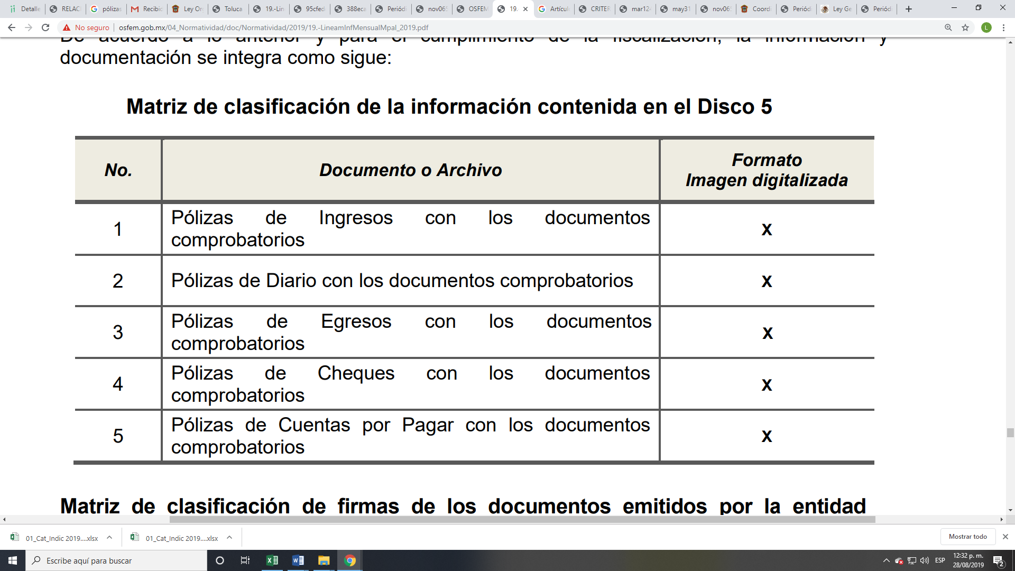

De lo anterior, resulta claro que existe la obligación por parte del SUJETO OBLIGADO, de entregar los informes mensuales al OSFEM, de conformidad con el artículo 32 de la Ley de Fiscalización Superior del Estado de México, en los cuales se incluye lo referente a las pólizas de egresos con los documentos comprobatorios que comprenden la información relativa al ejercicio de los recursos públicos correspondiente a un periodo determinado; en consecuencia, la información solicitada por EL RECURRENTE debe obrar en los archivos del SUJETO OBLIGADO.

Por lo que respecta al numeral 12, este Órgano Garante advierte que no constituye un derecho de acceso a la información pública, sino un derecho de petición, debido a que se tratan cuestionamientos realizados por el entonces solicitante, interrogantes y declaraciones que no se colman con la entrega de documentos, situación que conlleva a afirmar que se está ante la presencia del ejercicio del derecho enunciado.
Por lo que respecta a la definición de Derecho de Petición, el Maestro Ignacio Burgoa Orihuela refiere:
“…es un Derecho Público subjetivo individual de la Garantía Respectiva Consagrada en el Artículo 8 de la Ley Fundamental. En tal virtud, la persona tiene la facultad de acudir a cualquier autoridad, formulando una solicitud o instancia escrito de cualquier índole, la cual adopta, específicamente, el carácter de simple petición administrativa, acción o recurso, etc.“ (sic)
Por su parte, David Cienfuegos Salgado, concibe al derecho de petición como:
“el derecho de toda persona a ser escuchado por quienes ejercen el poder público.” (sic)
Así, para diferenciar el derecho de petición al derecho de acceso a la información, resulta conducente señalar que José Guadalupe Robles, conceptualiza el derecho a la información como:
“un derecho fundamental tanto de carácter individual como colectivo, cuyas limitaciones deben estar establecidas en la ley, así como una garantía de que la información sea transmitida con claridad y objetividad, por cuanto a que es un bien jurídico que coadyuva al desarrollo de las personas y a la formación de opinión pública de calidad para poder participar y luego influir en la vida pública.” (sic)
Además, el derecho a la información constituye una prerrogativa a acceder a documentación en poder de los Sujetos Obligados, no así a realizar cuestionamientos, o manifestaciones subjetivas. Sirve de apoyo a lo anterior la definición de derecho a la información de Ernesto Villanueva Villanueva que dice:
“la prerrogativa de la persona para acceder a datos, registros y todo tipo de informaciones en poder de entidades públicas y empresas privadas que ejercen gasto público o cumplen funciones de autoridad, con las excepciones taxativas que establezca la ley en una sociedad democrática.” (sic)
De lo anterior, se puede concluir que la distinción entre el derecho de petición y el derecho de acceso a la información estriba principalmente en que en el primero de ellos la pretensión del peticionario consiste generalmente en obligar a la autoridad responsable a que actúe en el sentido de contestar lo solicitado, mientras que en el segundo supuesto la solicitud de información se encamina primordialmente a permitir el acceso a datos, registros y todo tipo de información pública que conste en documentos, sea generada o se encuentre en posesión de las autoridades.
Así las cosas, debe señalarse que las solicitudes de información presentadas por los particulares, no deben exigir una razón o un razonamiento por parte del SUJETO OBLIGADO mediante la realización de algún cuestionamiento, entendiéndose por éste la definición de la Real Academia de la Lengua Española que dice:
Razón.
(Del lat. ratĭo, -ōnis).
1. f. Facultad de discurrir.
2. f. Acto de discurrir el entendimiento.
3. f. Palabras o frases con que se expresa el discurso.
4. f. Argumento o demostración que se aduce en apoyo de algo.
Razonamiento.
1. m. Acción y efecto de razonar.
2. m. Serie de conceptos encaminados a demostrar algo o a persuadir o mover a oyentes o lectores.”
Por lo que, la entrega de una razón o un razonamiento por parte del SUJETO OBLIGADO no es algo que la ley establezca como atribución, derecho, o facultad; pues ello implicaría un juicio de valor referente a un cuestionamiento realizado, los cuales, al constituir interrogantes, inquietudes y manifestaciones se satisfacen vía derecho de petición.
A mayor abundamiento, es de aclarar que cualquier tipo de cuestionamiento no es materia de acceso a la información pública, en virtud de que no consta dentro de un documento en específico, ni en ninguna expresión documental, por lo que EL SUJETO OBLIGADO tendría que formular un documento ad hoc para responder a dichos cuestionamientos, situación que no está permitida dentro de la materia de acceso a la información.
Al respecto, es importante precisar que este Instituto de Transparencia como Órgano Garante de la difusión, protección y respeto al derecho de acceso a la información pública y a la protección de datos personales, conforme a su naturaleza jurídica y en términos del artículo 179 de la Ley de Transparencia y Acceso a la Información Pública del Estado de México, es competente para resolver los recursos de revisión, cuando se actualice cualquiera de las siguientes causas:

“Artículo 179. El recurso de revisión es un medio de protección que la Ley otorga a los particulares, para hacer valer su derecho de acceso a la información pública, y procederá en contra de las siguientes causas:

I. La negativa a la información solicitada;
II. La clasificación de la información;
III. La declaración de inexistencia de la información;
IV. La declaración de incompetencia por el sujeto obligado;
V. La entrega de información incompleta;
VI. La entrega de información que no corresponda con lo solicitado;
VII. La falta de respuesta a una solicitud de acceso a la información;
VIII. La notificación, entrega o puesta a disposición de información en una modalidad o formato distinto al solicitado;
IX. La entrega o puesta a disposición de información en un formato incomprensible y/o no accesible para el solicitante;
X. Los costos o tiempos de entrega de la información;
XI. La falta de trámite a una solicitud;
XII. La negativa a permitir la consulta directa de la información;
XIII. La falta, deficiencia o insuficiencia de la fundamentación y/o motivación en la respuesta; y
XIV. La orientación a un trámite específico.

La respuesta que den los sujetos obligados derivada de la resolución a un recurso de revisión que proceda por las causales señaladas en las fracciones IV, VII, IX, X, XI y XII es susceptible de ser impugnada de nueva cuenta, mediante recurso de revisión, ante el Instituto.” (Sic)
Siendo así que, dentro de dichas causales no se contiene una que contemple cuando se trate de un derecho de petición ejercido por un gobernado.
En tal virtud, al no actualizarse ninguno de los supuestos aludidos, este Instituto no tiene atribuciones para pronunciarse respecto a la petición formulada por EL RECURRENTE, máxime que se trata de cuestionamientos y manifestaciones vertidas por el entonces solicitante que van encaminados a obtener una manifestación en particular a la pretensión específica del particular por parte del SUJETO OBLIGADO tendente a aclarar un cuestionamiento o una inquietud.

Ahora bien, respecto a la información de la que se ordena su entrega en versión pública, en términos del artículo 143 de la Ley de Transparencia y Acceso a la Información Pública del Estado de México y Municipios, se deberá omitir, eliminar o suprimir la información confidencial. En ese sentido, sólo podrán ser testados los datos que actualicen las hipótesis normativas previstas en dicho precepto legal, y deberá procederse a su clasificación mediante las formalidades de Ley, es decir, que el Comité de Transparencia del SUJETO OBLIGADO emita el Acuerdo de Clasificación correspondiente debidamente fundado y motivado, en el cual se sustente la versión pública, en términos de los numerales 49 fracción VIII y 132 fracciones II y III de la Ley de Transparencia y Acceso a la Información Pública del Estado de México y Municipios, así como los numerales Segundo, fracción XVIII, y del Cuarto al Décimo Primero de los Lineamientos Generales en materia de Clasificación y Desclasificación de la Información, así como para la elaboración de Versiones Públicas, que literalmente expresan:

Ley de Transparencia y Acceso a la Información Pública del Estado de México y Municipios

“Artículo 49. Los Comités de Transparencia tendrán las siguientes atribuciones:
VIII. Aprobar, modificar o revocar la clasificación de la información;

Artículo 132. La clasificación de la información se llevará a cabo en el momento en que:
[…]
II. Se determine mediante resolución de autoridad competente; o
III. Se generen versiones públicas para dar cumplimiento a las obligaciones de transparencia previstas en esta Ley.”

Lineamientos Generales en materia de Clasificación y Desclasificación de la Información, así como para la elaboración de Versiones Públicas

“Segundo.- Para efectos de los presentes Lineamientos Generales, se entenderá por:

XVIII. Versión pública: El documento a partir del que se otorga acceso a la información, en el que se testan partes o secciones clasificadas, indicando el contenido de éstas de manera genérica, fundando y motivando la reserva o confidencialidad, a través de la resolución que para tal efecto emita el Comité de Transparencia.

Cuarto. Para clasificar la información como reservada o confidencial, de manera total o parcial, el titular del área del sujeto obligado deberá atender lo dispuesto por el Título Sexto de la Ley General, en relación con las disposiciones contenidas en los presentes lineamientos, así como en aquellas disposiciones legales aplicables a la materia en el ámbito de sus respectivas competencias, en tanto estas últimas no contravengan lo dispuesto en la Ley General.

Los sujetos obligados deberán aplicar, de manera estricta, las excepciones al derecho de acceso a la información y sólo podrán invocarlas cuando acrediten su procedencia.

Quinto. La carga de la prueba para justificar toda negativa de acceso a la información, por actualizarse cualquiera de los supuestos de clasificación previstos en la Ley General, la Ley Federal y leyes estatales, corresponderá a los sujetos obligados, por lo que deberán fundar y motivar debidamente la clasificación de la información ante una solicitud de acceso o al momento en que generen versiones públicas para dar cumplimiento a las obligaciones de transparencia, observando lo dispuesto en la Ley General y las demás disposiciones aplicables en la materia.

Sexto. Los sujetos obligados no podrán emitir acuerdos de carácter general ni particular que clasifiquen documentos o expedientes como reservados, ni clasificar documentos antes de que se genere la información o cuando éstos no obren en sus archivos.
La clasificación de información se realizará conforme a un análisis caso por caso, mediante la aplicación de la prueba de daño y de interés público.

Séptimo. La clasificación de la información se llevará a cabo en el momento en que:

I. Se reciba una solicitud de acceso a la información;
II. Se determine mediante resolución de autoridad competente, o
III. Se generen versiones públicas para dar cumplimiento a las obligaciones de transparencia previstas en la Ley General, la Ley Federal y las correspondientes de las entidades federativas.

Los titulares de las áreas deberán revisar la clasificación al momento de la recepción de una solicitud de acceso a la información, para verificar si encuadra en una causal de reserva o de confidencialidad.

Octavo. Para fundar la clasificación de la información se debe señalar el artículo, fracción, inciso, párrafo o numeral de la ley o tratado internacional suscrito por el Estado mexicano que expresamente le otorga el carácter de reservada o confidencial.
Para motivar la clasificación se deberán señalar las razones o circunstancias especiales que lo llevaron a concluir que el caso particular se ajusta al supuesto previsto por la norma legal invocada como fundamento.

En caso de referirse a información reservada, la motivación de la clasificación también deberá comprender las circunstancias que justifican el establecimiento de determinado plazo de reserva.

Tratándose de información clasificada como confidencial respecto de la cual se haya determinado su conservación permanente por tener valor histórico, ésta conservará tal carácter de conformidad con la normativa aplicable en materia de archivos.

Los documentos contenidos en los archivos históricos y los identificados como históricos confidenciales no serán susceptibles de clasificación como reservados.

Noveno. En los casos en que se solicite un documento o expediente que contenga partes o secciones clasificadas, los titulares de las áreas deberán elaborar una versión pública fundando y motivando la clasificación de las partes o secciones que se testen, siguiendo los procedimientos establecidos en el Capítulo IX de los presentes lineamientos.

Décimo. Los titulares de las áreas, deberán tener conocimiento y llevar un registro del personal que, por la naturaleza de sus atribuciones, tenga acceso a los documentos clasificados. Asimismo, deberán asegurarse de que dicho personal cuente con los conocimientos técnicos y legales que le permitan manejar adecuadamente la información clasificada, en los términos de los Lineamientos para la Organización y Conservación de Archivos.
En ausencia de los titulares de las áreas, la información será clasificada o desclasificada por la persona que lo supla, en términos de la normativa que rija la actuación del sujeto obligado.

Décimo primero. En el intercambio de información entre sujetos obligados para el ejercicio de sus atribuciones, los documentos que se encuentren clasificados deberán llevar la leyenda correspondiente de conformidad con lo dispuesto en el Capítulo VIII de los presentes lineamientos.
[…]

CAPÍTULO VIII
DE LA LEYENDA DE CLASIFICACIÓN

Quincuagésimo. Los titulares de las áreas de los sujetos obligados podrán utilizar los formatos contenidos en el presente Capítulo como modelo para señalar la clasificación de documentos o expedientes, sin perjuicio de que establezcan los propios.
[…]

Quincuagésimo tercero. El formato para señalar la clasificación parcial de un documento, es el siguiente:

 | Concepto | Dónde:
Sello oficial o logotipo del sujeto obligado | Fecha de clasificación | Se anotará la fecha en la que el Comité de Transparencia confirmó la clasificación del documento, en su caso.
Sello oficial o logotipo del sujeto obligado | Área | Se señalará el nombre del área del cual es titular quien clasifica.
Sello oficial o logotipo del sujeto obligado | Información reservada | Se indicarán, en su caso, las partes o páginas del documento que se clasifican como reservadas. Si el documento fuera reservado en su totalidad, se anotarán todas las páginas que lo conforman. Si el documento no contiene información reservada, se tachará este apartado.
Sello oficial o logotipo del sujeto obligado | Periodo de reserva | Se anotará el número de años o meses por los que se mantendrá el documento o las partes del mismo como reservado.
Sello oficial o logotipo del sujeto obligado | Fundamento legal | Se señalará el nombre del ordenamiento, el o los artículos, fracción(es), párrafo(s) con base en los cuales se sustente la reserva.
Sello oficial o logotipo del sujeto obligado | Ampliación del periodo de reserva | En caso de haber solicitado la ampliación del periodo de reserva originalmente establecido, se deberá anotar el número de años o meses por los que se amplía la reserva.
Sello oficial o logotipo del sujeto obligado | Confidencial | Se indicarán, en su caso, las partes o páginas del documento que se clasifica como confidencial. Si el documento fuera confidencial en su totalidad, se anotarán todas las páginas que lo conforman. Si el documento no contiene información confidencial, se tachará este apartado.
Sello oficial o logotipo del sujeto obligado | Fundamento legal | Se señalará el nombre del ordenamiento, el o los artículos, fracción(es), párrafo(s) con base en los cuales se sustente la confidencialidad.
Sello oficial o logotipo del sujeto obligado | Rúbrica del titular del área | Rúbrica autógrafa de quien clasifica.
Sello oficial o logotipo del sujeto obligado | Fecha de desclasificación | Se anotará la fecha en que se desclasifica el documento.
Sello oficial o logotipo del sujeto obligado | Rúbrica y cargo del servidor público | Rúbrica autógrafa de quien desclasifica.
…”

(Énfasis Añadido)

Por lo tanto, es importante referir que EL SUJETO OBLIGADO deberá seguir el procedimiento legal establecido para su clasificación, esto es, que su Comité de Transparencia emita un Acuerdo de Clasificación que cumpla con las formalidades previstas, antes citadas que la sustente, en el que se expongan los fundamentos y razones que llevaron a la autoridad a testar, suprimir o eliminar datos de dicho soporte documental, ya que el no hacerlo, implica que lo entregado no es legal ni formalmente una versión pública, sino más bien una documentación ilegible, incompleta o tachada; pues no señalar las razones por las que no se aprecian determinados datos, ya sea porque se testan o suprimen, deja al solicitante en estado de incertidumbre, al no conocer o comprender porque no aparecen en la documentación respectiva, es decir, si no se exponen de manera puntual las razones de ello se estaría violentando desde un inicio el derecho de acceso a la información del solicitante.

Bajo ese contexto, esta Autoridad analizó la totalidad de constancias que integran el expediente electrónico del SAIMEX y advirtió que las razones o motivos de inconformidad hechos valer por EL RECURRENTE devienen parcialmente fundados y suficientes para MODIFICAR la respuesta del SUJETO OBLIGADO, en razón de las siguientes Consideraciones de hecho y de derecho.

Así, con fundamento en lo prescrito en los artículos 5, párrafos vigésimo segundo, vigésimo tercero y vigésimo cuarto, fracciones IV y V, de la Constitución Política del Estado Libre y Soberano de México, y los artículos 2, fracción II, 9, 29, 36, fracciones I y II, 176, 178, 179, 181, 185, fracción I, 186, 188 y 192, fracción III de la Ley de Transparencia y Acceso a la Información Pública del Estado de México y Municipios, este Pleno:
RESUELVE

- Resultan parcialmente fundadas las razones o motivos de inconformidad hechas valer por EL RECURRENTE, en términos del Considerando QUINTO de la presente resolución.

- Se MODIFICA la respuesta del SUJETO OBLIGADO y se ordena atienda la solicitud de información pública 01184/IXTASAL/IP/2020, y, haga entrega al RECURRENTE, de ser procedente en versión pública, vía SAIMEX, en términos del Considerando QUINTO de la presente resolución, de los documentos donde conste de los elementos de la Marina Armada de México, lo siguiente:

“a) El número de elementos que operan de forma permanente en el Municipio.
b) El Acta de la Sesión del Cabildo en donde se autoriza la presencia de dichos elementos, los requisitos para su instalación, así como, el documento del que se advierta la fecha;
c) El presupuesto para el hospedaje de los miembros, el tipo de recursos y el tipo de adjudicación del contrato de hospedaje y estacionamiento (licitación pública, invitación restringida o adjudicación directa); asimismo, en caso de adjudicación directa los requisitos que se debieron cumplir.
d) El contrato para prestar el servicio de hospedaje y estacionamiento de los mismos.

Debiendo notificar al RECURRENTE el Acuerdo de Clasificación de la información que emita el Comité de Transparencia con motivo de la versión pública.

e) El Acuerdo que apruebe el Comité de Transparencia mediante el cual se clasifiquen como reservado el nombre del hotel en que se hospedan los elementos de la marina nacional, en términos de lo dispuesto por el artículo 140, fracciones I y IV de la Ley de Transparencia y Acceso a la Información Pública del Estado de México y Municipios.”

- Notifíquese al Titular de la Unidad de Transparencia del SUJETO OBLIGADO para que, conforme a los artículos 186, último párrafo y 189, párrafo segundo de la Ley de Transparencia y Acceso a la Información Pública del Estado de México y Municipios, dé cumplimiento a lo ordenado dentro del plazo de diez días hábiles, debiendo informar a este Instituto en un plazo de tres días hábiles siguientes sobre el cumplimiento dado a la resolución.

- Con fundamento en el artículo 198 de la Ley de Transparencia y Acceso a la Información Pública del Estado de México y Municipios, se apercibe al SUJETO OBLIGADO que, en caso de negarse a cumplir la presente resolución o hacerlo de manera parcial se actuará de conformidad con lo previsto en los artículos 213, 214, 216 y 217 de dicha Ley.

- Notifíquese al RECURRENTE la presente resolución.

- Hágase del conocimiento de EL RECURRENTE que, de conformidad con lo establecido en el artículo 196 de la Ley de Transparencia y Acceso a la Información Pública del Estado de México y Municipios, podrá impugnarla vía Juicio de Amparo en los términos de las leyes aplicables.

ASÍ LO RESUELVE, POR UNANIMIDAD DE VOTOS EL PLENO DEL INSTITUTO DE TRANSPARENCIA, ACCESO A LA INFORMACIÓN PÚBLICA Y PROTECCIÓN DE DATOS PERSONALES DEL ESTADO DE MÉXICO Y MUNICIPIOS, CONFORMADO POR LOS COMISIONADOS ZULEMA MARTÍNEZ SÁNCHEZ; EVA ABAID YAPUR; JOSÉ GUADALUPE LUNA HERNÁNDEZ EMITIENDO OPINIÓN PARTICULAR; JAVIER MARTÍNEZ CRUZ Y LUIS GUSTAVO PARRA NORIEGA EMITIENDO VOTO PARTICULAR; EN LA VIGÉSIMO QUINTA SESIÓN ORDINARIA CELEBRADA EL DÍA CINCO DE NOVIEMBRE DE DOS MIL VEINTE, ANTE EL SECRETARIO TÉCNICO DEL PLENO, ALEXIS TAPIA RAMÍREZ.

Zulema Martínez Sánchez
Comisionada Presidenta
(RÚBRICA)

Eva Abaid Yapur  Comisionada  (RÚBRICA) | José Guadalupe Luna Hernández  Comisionado  (RÚBRICA)
Javier Martínez Cruz  Comisionado  (RÚBRICA) | Luis Gustavo Parra Noriega  Comisionado  (RÚBRICA)
Alexis Tapia Ramírez
Secretario Técnico del Pleno
(RÚBRICA)
Esta hoja corresponde a la resolución de fecha cinco de noviembre de dos mil veinte, emitida en el recurso de revisión número 03582/INFOEM/IP/RR/2020.
YSM/LGMJ

Artículo 2.- Para los efectos de la presente Ley, se entenderá por: … XI. Informe Mensual: Al documento que mensualmente envían para su análisis al Órgano Superior de Fiscalización de la Legislatura, las Tesorerías Municipales y la Secretaría de Finanzas;

